TUẦN 27 Thứ Hai/ 17/ 3 / 2025
MÔN:TIẾNG VIỆT
ÔN TẬP GIỮA HỌC KỲ II (Tiết 1)
I. YÊU CẦU CẦN ĐẠT:
1. Năng lực đặc thù.
- Học sinh đọc đúng các từ, câu, đọc to rõ ràng câu chuyện, bài thơ, bài văn đã học ( từ tuần 19 đến tuần 26), tốc độ đọc khoảng 70-80 tiếng trong 1 phút.
- Biết đọc diễn cảm lời của nhân vật trong bài học; biết nghỉ hơi ở chỗ có dấu câu họặc chỗ ngắt nhịp thơ.
- Biết đọc theo ngữ điệu phù hợp với vai được phân trong những đoạn đối thoại có hai hoặc ba nhân vật. Thuộc được 1 số đoạn thơ đã học.
- Hiểu nội dung bài đọc. Biết bày tỏ suy nghĩ, tình cảm về nhân vật trong tác phẩm.
- Phát triển năng lực ngôn ngữ
2. Năng lực chung.
- Năng lực tự chủ, tự học: lắng nghe, đọc bài và trả lời các câu hỏi.
- Năng lực giải quyết vấn đề và sáng tạo: vận dụng.
- Năng lực giao tiếp và hợp tác: tham gia làm việc trong nhóm.
3. Phẩm chất.
- Phẩm chất yêu nước: Biết yêu cảnh đẹp, quê hương qua bài tập đọc.
- Phẩm chất nhân ái: Biết yêu quý bạn bè qua câu chuyện về những trải nghiệm mùa hè.
- Phẩm chất chăm chỉ: Chăm chỉ đọc bài, trả lời câu hỏi.
- Phẩm chất trách nhiệm: Giữ trật tự, học tập nghiêm túc.
II. ĐỒ DÙNG DẠY HỌC
- Kế hoạch bài dạy, bài giảng Power point.
- SGK và các thiết bị, học liệu phục vụ cho tiết dạy.

III. HOẠT ĐỘNG DẠY HỌC
TG | Hoạt động của GV | Hoạt động của HS
5’ | 1. Khởi động.
 | - Cho HS thi kể tên các bài tập đọc đã học từ đầu kì II.  - GV dẫn dắt, giới thiệu bài. | - HS thi đua nhau kể.
25’ | 2. Luyện tập, thực hành.
 | Bài 1: Đọc thành tiếng, học thuộc lòng  - Gọi HS đọc yêu cầu bài 1  - Yêu cầu HS thảo luận nhóm đôi: từng em nêu tên 3 bài đọc đã chọn và nêu nội dung của 3 bài đọc đó.  - Gọi 2 nhóm chia sẻ kết quả trước lớp.  - Nhận xét, tuyên dương HS.  Bài 2: Đọc bài Bù nhìn rơm và trả lời câu hỏi  - GV nêu yêu cầu: HS tự đọc thầm đoạn văn và làm BT 2.  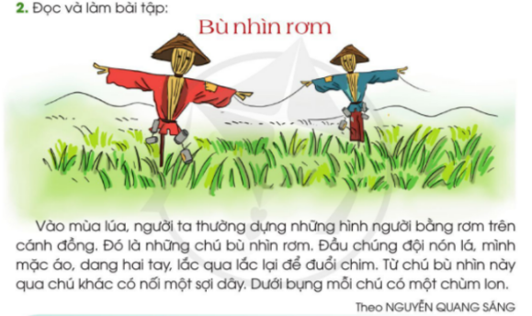  - GV quan sát, nhận xét.  - GV nhận xét, tuyên dương HS, chốt đáp án. | - 1 HS đọc bài.  - 2 HS ngồi cùng bàn thảo luận cùng nhau.  HS trả lời.  - HS nhận xét, bổ sung.  - 2 HS đọc yêu cầu bài.  - HS làm bài vào vở BT.  - HS báo cáo kết quả.  a) Tìm trong câu thứ nhất:  - Bộ phận trả lời cho câu hỏi Ai? (người ta – chỉ người trồng trọt nói chung).  - Bộ phận trả lời cho câu hỏi Làm gì? (dựng những hình người bằng rơm).  - Bộ phận trả lời cho câu hỏi Khi nào? (Vào mùa lúa).  - Bộ phận trả lời cho câu hỏi Ở đâu? (trên cánh đồng).  b) Trả lời câu hỏi:  - Vào mùa lúa, người ta thường dựng những chủ bù nhìn trên cảnh đồng để đuổi chim.  - Người ta gắn dưới bụng mỗi chú bù nhìn một chùm lon để khi có gió, lon va vào nhau, phát ra tiếng kêu đuổi chim.
5’ | - Vận dụng.
 | - Hôm nay em được ôn lại những kiến thức nào.Yêu cầu HS tiếp tục luyện đọc các bài tập đọc đã học, tìm thêm các từ chỉ sự vật có xung quanh, các từ chỉ đặc điểm của các sự vật đó.  - Xem trước bài ôn tập giữa học kỳ tiết 2.  - Nhận xét giờ học. | - HS trả lời
IV. ĐIỀU CHỈNH SAU BÀI DẠY:
TUẦN 27 Thứ Hai/17/ 3 / 2025
MÔN:TIẾNG VIỆT:
ÔN TẬP GIỮA HỌC KỲ II (Tiết 2)
I. YÊU CẦU CẦN ĐẠT:
1. Năng lực đặc thù.
- Học sinh đọc đúng các từ, câu, đọc to rõ ràng câu chuyện, bài thơ, bài văn đã học ( từ tuần 19 đến tuần 26), tốc độ đọc khoảng 70-80 tiếng trong 1 phút.
- Biết đọc diễn cảm lời của nhân vật trong bài học; biết nghỉ hơi ở chỗ có dấu câu họặc chỗ ngắt nhịp thơ.
- Biết đọc theo ngữ điệu phù hợp với vai được phân trong những đoạn đối thoại có hai hoặc ba nhân vật. Thuộc được 1 số đoạn thơ đã học.
- Hiểu nội dung bài đọc. Biết bày tỏ suy nghĩ, tình cảm về nhân vật trong tác phẩm.
- Viết được đoạn văn ngắn.
- Phát triển năng lực ngôn ngữ.
2. Năng lực chung.
- Năng lực tự chủ, tự học: lắng nghe, đọc bài và trả lời các câu hỏi.
- Năng lực giải quyết vấn đề và sáng tạo: vận dụng.
- Năng lực giao tiếp và hợp tác: tham gia làm việc trong nhóm.
3. Phẩm chất.
- Phẩm chất yêu nước: Biết yêu cảnh đẹp, quê hương qua bài tập đọc.
- Phẩm chất nhân ái: Biết yêu quý bạn bè qua câu chuyện về những trải nghiệm mùa hè.
- Phẩm chất chăm chỉ: Chăm chỉ đọc bài, trả lời câu hỏi.
- Phẩm chất trách nhiệm: Giữ trật tự, học tập nghiêm túc.
II. ĐỒ DÙNG DẠY HỌC
- Kế hoạch bài dạy, bài giảng Power point.
- SGK và các thiết bị, học liệu phục vụ cho tiết dạy.

III. HOẠT ĐỘNG DẠY HỌC

TG | Hoạt động của GV |  | Hoạt động của HS
5’ | 1. Khởi động.
 | - Cho HS thi kể tên các bài tập đọc đã học từ đầu kì II.  - GV dẫn dắt, giới thiệu bài. |  | - HS thi đua nhau kể.
25’ | 2. Luyện tập, thực hành.
 | Bài 1: Đọc thành tiếng, học thuộc lòngGọi HS đọc yêu cầu bài 1.Yêu cầu HS thảo luận nhóm đôi: từng em nêu tên 3 bài đọc đã chọn và nêu nội dung của 3 bài đọc đó. Gọi 2 nhóm chia sẻ kết quả trước lớp.  - Nhận xét, tuyên dương HS.  Bài 2: Đọc bài thơ Tiếng chim buổi sáng và trả lời câu hỏi.  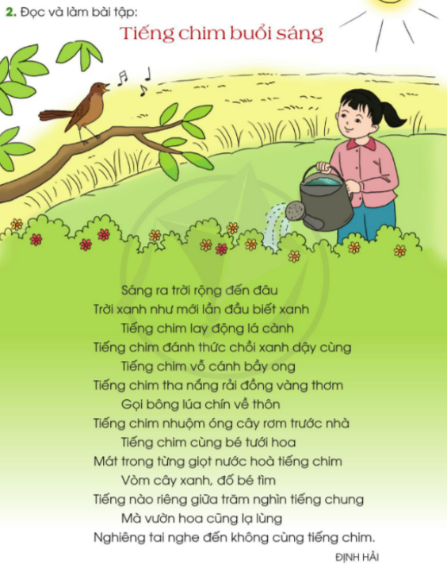  - Gọi HS đọc yêu cầu  - Bài yêu cầu điều gì?  - GV yêu cầu HS làm việc cá nhân đọc bài thơ và trả lời câu hỏi bài tập 2.  - Gọi HS đọc bài làm.  - GVnhận xét, chốt đáp án | - 1 HS đọc bài.  - 2 HS ngồi cùng bàn thảo luận cùng nhau.  - HS trả lời.  - HS nhận xét, bổ sung.  - 2 HS đọc yêu cầu bài.  - HS thực hiện.  - HS trình bày kết quả làm bài tập.  +Câu 1: Bài thơ có bao nhiêu dòng nhắc lại hai từ “tiếng chim”? (Có 8 dòng thơ lặp lại hai từ tiếng chim.)  +Câu 2: Bằng cách lặp lại liên tục hai từ “tiếng chim”, bài thơ diễn tả điều gì? (Ý a là đúng: Tiếng chim buổi sáng rộn rã khắp nơi.)  +Câu 3: Chọn câu trả lời đúng:  a) Ý 3 đúng (Tiếng chim buổi sáng thật là kì diệu.)  b) Ý 2 đúng (Tiếng nào riêng giữa trăm nghìn tiếng chung.)  c) Ý 3 đúng (Mà vườn hoa cũng lạ lungCâu 4: Dựa theo gợi ý từ bài thơ và đặt câu:  a)Tả tiếng chim buổi sáng.  VD: Tiếng chim rộn ràng khắp nơi.  b) Diễn tả niềm vui của em khi nghe tiếng chim hót.  VD: Em rất vui mỗi khi nghe tiếng chim hót.  -Nhóm nhận xét, bổ sung.
5’ | - Vận dụng
- Hôm nay em được ôn lại những kiến thức nào?
- Yêu cầu HS tiếp tục luyện đọc các bài tập đọc đã học.
Xem trước bài ôn tập giữa học kỳ tiết 3.
- Nhận xét giờ học.
IV: ĐIỀU CHỈNH SAU BÀI DẠY:
Thứ 2/ 17/ 3 / 2025
TOÁN
Bài 83: LUYỆN TẬP

I. YÊU CẦU CẦN ĐẠT:
1. Năng lực đặc thù:
- Thực hiện được phép nhân (có nhớ không quá 2 lượt và không liên tiếp) trong phạm vi 100 000.
- Vận dụng được kiến thức, kĩ năng về phép nhân trong phạm vi 100 000 vào giải quyết một số tình huống gắn với thưc tế.
- Phát triển năng lực lập luận, tư duy toán học và năng lực giao tiếp toán học.
2. Năng lực chung.
- Năng lực tự chủ, tự học: Chủ động học tập, tìm hiểu nội dung bài học. Biết lắng nghe và trả lời nội dung trong bài học.
- Năng lực giải quyết vấn đề và sáng tạo: tham gia tích cực trò chơi, vận dụng.
- Năng lực giao tiếp và hợp tác: Thực hiện tốt nhiệm vụ trong hoạt động nhóm.
3. Phẩm chất.
- Phẩm chất nhân ái: Có ý thức giúp đỡ lẫn nhau trong hoạt động nhóm để hoàn thành nhiệm vụ.
- Phẩm chất chăm chỉ: Chăm chỉ suy nghĩ, trả lời câu hỏi; làm tốt các bài tập.
- Phẩm chất trách nhiệm: Giữ trật tự, biết lắng nghe, học tập nghiêm túc.
II. ĐỒ DÙNG DẠY HỌC
1. Giáo viên
- Kế hoạch bài dạy, bài giảng Power point.
- SGK và các thiết bị, học liệu phụ vụ cho tiết dạy.
2. Học sinh
- Bảng con VBT.
III. HOẠT ĐỘNG DẠY HỌC
TG | Hoạt động của giáo viên | Hoạt động của học sinh
5’ | 1. Khởi động:
 | - GV tổ chức trò chơi để khởi động bài học.  + Câu 1:  + Câu 2:  - GV Nhận xét, tuyên dương.  - GV dẫn dắt vào bài mới: Qua phần trò chơi khởi động vừa rồi cô thấy cả lớp đã nắm rất tốt cách nhân với số có một chữ số. Giờ học hôm nay cô cùng cả lớp vân dụng những cách nhân ấy vào các tình huống cụ thể có trong thực tế: Luyện tập (T2) | - HS tham gia trò chơi  + Trả lời:  + Trả lời  - HS lắng nghe.
 | 2. Luyện tập:
 | Bài 3. Tính nhẩm: (Làm việc cá nhân)  - GV hướng dẫn cho HS cách nhân nhẩm với các số tròn nghìn.  8 000 x 6 14 000 x 4 27 000 x 3  7 x 9 000 3 x 29 000 46 000 x 2  - GV cho HS làm bài tập vào vở.  - Gọi HS nêu kết quả, HS nhận xét lẫn nhau.  - GV nhận xét kết quả trên bảng, tuyên dương.  Bài 4. Điền dấu < , >: (Làm việc nhóm 2)  - GV yêu cầu học sinh tính nhẩm kết quả hai vế rồi điền dấu < hoặc > thích hợp.  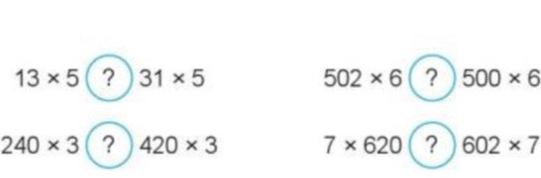  - GV chia nhóm 2, các nhóm làm việc vào phiếu học tập nhóm.  - Gọi các nhóm báo cáo.  - GV nhận xét kết quả trên bảng, tuyên dương.  Bài 5. Cô Sao nuôi tằm lấy tơ dệt vải, mỗi nong tằm cô thu được 182 kén. Hãy tính và nêu số kén tằm cô sao có thể thu được trong các trường hợp sau: (Làm việc cá nhân)  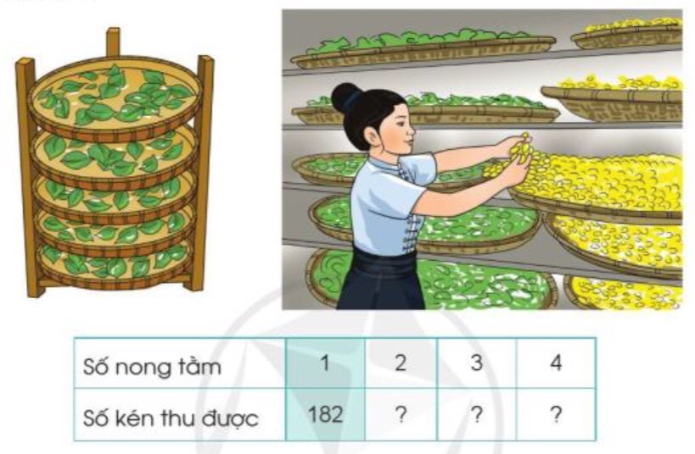  - GV gọi HS nêu đề bài.  - GV hướng dẫn HS cách tìm số kén tằm thu được trong các trường hợp. Vận dụng phép nhân vớ số có một chữ số vào tính toán.  - Yêu cầu HS hoàn thành bài tập vào vở.  - Gọi HS trình bày, nêu cách làm.  - GV nhận xét kết quả trên bảng, tuyên dương. | - HS lắng nghe.  - HS làm vào vở.  - HS nêu:  8 000 x 6 = 48 000 14 000 x 4 = 56 000  7 x 9 000 = 63 000 3 x 29 000 = 87 000  27 000 x 3 = 81 000 46 000 x 2 = 92 000  - HS lắng nghe, sửa sai (nếu có).  - HS lắng nghe.  - HS làm việc theo nhóm.  - Các nhóm nêu kết quả:  13 x 5 < 31 x 5 502 x 6 > 500 x 6  240 x 3 < 420 x 3 7 x 620 > 602 x 7  - HS lắng nghe.  - HS nêu.  - Lớp lắng nghe.  - HS hoàn thành bài tập vào vở, 2 HS lên bảng.  Số nong tằm 1 2 3 4  Số kén thu được 182 364 546 728  - HS trình bày.  - HS lắng nghe.
 | 3. Vận dụng.
 | Bài 6. Một tòa nhà chung cư có 512 căn hộ. Hỏi 6 tòa nhà như vậy có tất cả bao nhiêu căn hộ? (Làm việc nhóm 4)  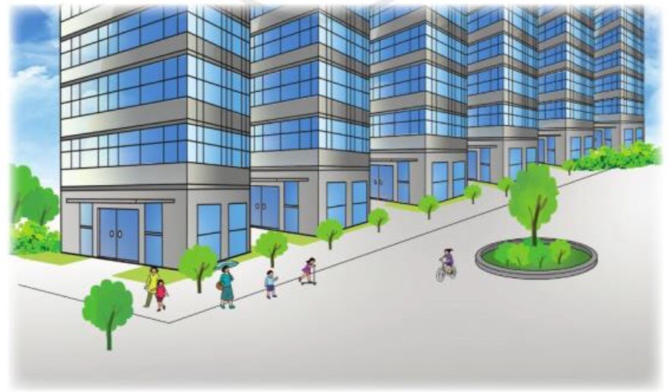  - GV cho HS nêu yêu cầu bài 6.  - GV hướng dẫn tìm hiểu bài toán:  + Bài toán cho biết gì?  + Bài toán hỏi gì?  + Muốn 6 tòa nhà như vậy có tất cả bao nhiêu căn hộ ta làm ntn?  - GV chia nhóm 4, các nhóm làm việc vào phiếu học tập nhóm.  - Các nhóm trình bày kết quả, nhận xét lẫn nhau  - GV Nhận xét, tuyên dương  - Nhận xét tiết học. | - HS nêu yêu cầu bài 6.  + Một tòa nhà chung cứ có 512 căn hộ.  + 6 tòa nhà như vậy có tất cả bao nhiêu căn hộ.  + Thực hiện phép nhân:  512 x 6  + Các nhóm làm việc vào phiếu học tập.  - Đại diện các nhóm trình bày:  Bài giải:  6 tòa nhà như vậy có tất cả số căn hộ là:  512 x 6 = 3072 (căn hộ)  Đáp số: 3072 (căn hộ  - HS lắng nghe.
IV. ĐIỀU CHỈNH SAU BÀI DẠY:
Thứ Ba / 18 / 3/ 2025
TIẾNG VIỆT:
ÔN TẬP GIỮA HỌC KÌ II (Tiết 3)

I. YÊU CẦU CẦN ĐẠT:
1. Năng lực đặc thù.
- Học sinh đọc đúng các từ, câu, đọc to rõ ràng câu chuyện, bài thơ, bài văn đã học ( từ tuần 19 đến tuần 26), tốc độ đọc khoảng 70-80 tiếng trong 1 phút.
- Biết đọc diễn cảm lời của nhân vật trong bài học; biết nghỉ hơi ở chỗ có dấu câu họặc chỗ ngắt nhịp thơ.
- Biết đọc theo ngữ điệu phù hợp với vai được phân trong những đoạn đối thoại có hai hoặc ba nhân vật. Thuộc được 1 số đoạn thơ đã học.
- Viết đúng bài chính tả khoảng 60-70 chữ theo hình thức nghe viết hoặc nhớ viết, tốc độ khoảng 60 -70 chữ trong 15 phút. Viết đúng các từ ngữ có tiếng chứa âm vần dễ sai.
- Viết, nói được đoạn văn ngắn.
- Phát triển năng lực ngôn ngữ.
2. Năng lực chung.
- Năng lực tự chủ, tự học: lắng nghe, đọc bài và trả lời các câu hỏi.
- Năng lực giải quyết vấn đề và sáng tạo: vận dụng.
- Năng lực giao tiếp và hợp tác: tham gia làm việc trong nhóm.
3. Phẩm chất.
- Phẩm chất yêu nước: Biết yêu cảnh đẹp, quê hương qua bài tập đọc.
- Phẩm chất nhân ái: Biết yêu quý bạn bè qua câu chuyện về những trải nghiệm mùa hè.
- Phẩm chất chăm chỉ: Chăm chỉ đọc bài, trả lời câu hỏi.
- Phẩm chất trách nhiệm: Giữ trật tự, học tập nghiêm túc.
II. ĐỒ DÙNG DẠY HỌC
- Kế hoạch bài dạy, bài giảng Power point.
- SGK và các thiết bị, học liệu phục vụ cho tiết dạy.

III. HOẠT ĐỘNG DẠY HỌC.
TG | Hoạt động của GV | Hoạt động của HS
5’ | 1. Khởi động.
 | - Cho HS thi kể tên các bài tập đọc đã học từ đầu kì II.  - GV dẫn dắt, giới thiệu bài. | - HS thi đua nhau kể.
20’ | 2. Luyện tập, thực hành.
 | Bài 1: Đọc thành tiếng, học thuộc lòng  - Gọi HS đọc yêu cầu bài 1.  - Yêu cầu HS thảo luận nhóm đôi: từng em nêu tên 3 bài đọc đã chọn và nêu nội dung của 3 bài đọc đó.  - Gọi 2 nhóm chia sẻ kết quả trước lớp.  - Nhận xét, tuyên dương HS.  Bài 2: Viết bức thư thăm hỏi người thân (hoặc bạn bè) và nói về việc học tập của em (hoặc về một chuyện vui ở địa phương em)  - Gọi HS đọc yêu cầu  - Bài tập yêu cầu điều gì?  - Yêu cầu HS làm vào vở  - Gọi hs lên chia sẻ trước lớp.  - Nhận xét, chốt đáp án | - 1 HS đọc bài.  - 2 HS ngồi cùng bàn thảo luận cùng nhau.  - HS trả lời.  - HS nhận xét, bổ sung  - HS đọc  - HS trả lời  - Lớp làm vở.  - Nhiều HS lên chia sẻ bài làm với bạn.  - Nhận xét, bổ sung
5’ | 3.Vận dụng
 | - Gọi 2,3 HS đặt câu.  - Nhận xét, tuyên dương HS.  - Dặn hs về xem lại bài và xem trước bài ôn tập tiết 4.  - Nhận xét giờ học. | 2,3 HS đặt câu.  - Lắng nghe
IV.ĐIỀU CHỈNH SAU BÀI DẠY

TUẦN 27 Thứ Ba / 18/ 3 / 2025
TOÁN
Bài 84: CHIA CHO SỐ CÓ MỘT CHỮ SỐ TRONG PHẠM VI 100 000

I. YÊU CẦU CẦN ĐẠT:
1. Năng lực đặc thù:
- Biết cách đặt tính và thực hiện được chia số có nhiều chữ số cho số có một chữ số trong phạm vi 100 000 (chia hết ở các lượt chia, chia có dư ở lượt chia cuối cùng).
- Vận dụng được kiến thức, kĩ năng về phép chia đã học vào giải quyết một số tình huống gắn với thực tế.
- Phát triển năng lực lập luận, tư duy toán học và năng lực giao tiếp toán học
2. Năng lực chung.
- Năng lực tự chủ, tự học: Chủ động học tập, tìm hiểu nội dung bài học. Biết lắng nghe và trả lời nội dung trong bài học.
- Năng lực giải quyết vấn đề và sáng tạo: tham gia tích cực trò chơi, vận dụng.
- Năng lực giao tiếp và hợp tác: Thực hiện tốt nhiệm vụ trong hoạt động nhóm.
3. Phẩm chất.
- Phẩm chất nhân ái: Có ý thức giúp đỡ lẫn nhau trong hoạt động nhóm để hoàn thành nhiệm vụ.
- Phẩm chất chăm chỉ: Chăm chỉ suy nghĩ, trả lời câu hỏi; làm tốt các bài tập.
- Phẩm chất trách nhiệm: Giữ trật tự, biết lắng nghe, học tập nghiêm túc.
II. ĐỒ DÙNG DẠY HỌC
- Kế hoạch bài dạy, bài giảng Power point.
- SGK và các thiết bị, học liệu phụ vụ cho tiết dạy.

III. HOẠT ĐỘNG DẠY HỌC
TG | Hoạt động của giáo viên |  | Hoạt động của học sinh
5’ | 1. Khởi động:
 | - GV tổ chức trò chơi để khởi động bài học.  + Câu 1: Tìm thương và số dư của phép chia  8: 3 = ?  + Câu 2: Tìm thương và số dư của phép chia  24 : 2 = ?  + Câu 3: Tìm thương và số dư của phép chia  85 : 2 = ?  + Câu 4: Đặt tính và tính: 963 : 3 = ?  + Câu 5: Đặt tính và tính: 847 : 4 = ?  - GV Nhận xét, tuyên dương.  - Yêu cầu HS quan sát tranh, đặt bài toán phù hợp với tranh.  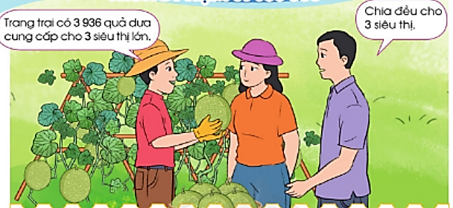  - Yêu cầu HS nêu phép tính tìm số quả dưa được cung cấp cho mỗi siêu thị.  - GV dẫn dắt vào bài mới |  | - HS tham gia trò chơi  + Trả lời: Thương là 2, số dư là 2.  + Trả lời: Thương là 12, số dư là 0.  + Trả lời: Thương là 42, số dư là 1.  + HS lên bảng thực hiện đặt tính. (Thương là 321, số dư là 0)  + HS lên bảng thực hiện đặt tính. (Thương là 211, số dư là 3)  - HS lắng nghe.  - HS đặt đề toán theo suy nghĩ của mình. Ví dụ:  Trang trại thu hoạch được 3 936 quả dưa, cung cấp đều cho 3 siêu thị lớn. Hỏi mỗi siêu thị được cung cấp bao nhiêu quả dưa?  - Trả lời: 3 936 : 3.  - Cả lớp lắng nghe.
7’ | 2. Hình thành kiến thức:
 | a. Tính 3 936 : 3 = ?  - GV yêu cầu HS nêu cách tính. (Có thể nêu đúng hoặc chưa đủ).  - GV nhận xét, chốt lại các bước thực hiện tính  3 936 : 3 = ?  + Bước 1: Đặt tính:  + Bước 2: Thực hiện tính lần lượt từ trai sang phải, từ hàng cao nhất đến hàng thấp nhất:  (GV có thể vừa hướng dẫn, vừa đặt các câu hỏi về các thao tác thực hiện tiếp theo của quá trình chia, kết quả của mỗi lượt chia).  - 3 chia 3 được 1, viết 1.  1 nhân 3 bằng 3, 3 trừ 3 bằng 0.  - Hạ 9, 9 chia 3 được 3, viết 3.  3 nhân 3 bằng 9, 9 trừ 9 bằng 0.  - Hạ 3, 3 chia 3 được 1, viết 1.  1 nhân 3 bằng 3, 3 trừ 3 bằng 0.  - Hạ 6, 6 chia 3 được 2, viết 2.  - nhân 3 bằng 6, 6 trừ 6 bằng 0  - GV lưu ý nhấn mạnh các thao tác thực hiện trong mỗi lượt chia, nhân, trừ, hạ.  + Bước 3: Viết kết quả: 3 936 : 3 = 1 312.  - GV mời 1-2 HS nêu lại các bước thực hiện phép chia.  - GV yêu cầu HS trả lời:  + Trong phép chia này gồm mấy lần chia?  + Số dư ở lần chia cuối cùng là bao nhiêu?  + Em có nhận xét gì về phép chia này?  b. Ví dụ: Tính 84 826 : 2 = ?  - GV đưa ra phép tính 84 826 : 2 = ?  - Yêu cầu HS thực hiện phép tính vào bảng con.  - GV cho HS thảo luận theo cặp trình bày cách thực hiện phép tính.  - GV mời một số cặp thực hiện trước lớp. Các cặp khác nhận xét, bổ sung.  - GV nhận xét, tuyên dương. |  | - HS nêu theo suy nghĩ của mình.  - Cả lớp theo dõi, ghi nhớ cách thực hiện.  - HS lưu ý.  - 1-2 HS nhắc lại.  - HS trả lời:  + Trong phép chia này có 4 lần chia.  + Số dư ở lần chia cuối cùng là 0.  + Đây là một phép chia hết.  - HS lắng nghe, thực hiện phép chia vào bảng con.  - HS chia nhóm, nêu cách thực hiện cho bạn nghe.  - Một số cặp thực hiện trước lớp. Các nhóm khác nhận xét, bổ sung.  - Cả lớp lắng nghe.
20’ | 3. Luyện tập:
 | Bài 1. Tính (Làm việc cá nhân)  - GV cho HS đọc yêu cầu bài.  - GV yêu cầu HS suy nghĩ làm bài cá nhân.  - GV cho HS đổi chéo bài làm, nói cách làm cho bạn nghe.  - Mời 3 HS lên bảng làm bài.  - GV Mời HS khác nhận xét.  - GV nhận xét, tuyên dương.  Bài 2: (Làm việc nhóm 2)  a) Tính rồi nêu thương và số dư trong mỗi phép chia sau:  - GV yêu cầu HS nêu đề bài phần a.  - GV chia nhóm 2, các nhóm làm việc vào phiếu học tập nhóm.  - Các nhóm trình bày kết quả, nhận xét lẫn nhau.  - Em có nhận xét gì về các phép chia này?  - So sánh số dư với số chia?  - GV Nhận xét, tuyên dương.  b) Thực hiện các phép chia rồi thử lại (theo mẫu)  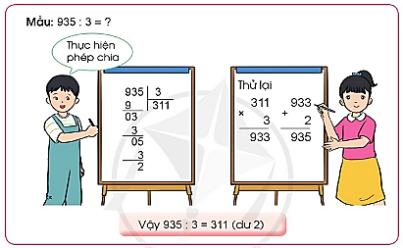  - GV yêu cầu HS đọc yêu cầu phần b.  - GV yêu cầu HS quan sát mẫu, nêu cách thực hiện phép chia rồi thử lại của hai bạn nhỏ trong bài.  - GV nhận xét, hướng dẫn HS nắm được cách thực hiện phép chia rồi thử lại:  + Thực hiện đặt tính và tính phép chia.  + Thử lại: lấy thương nhân với số chia rồi cộng với số dư. Kết quả cuối cùng trùng với số bị chia thì phép chia đã thực hiện đúng.  + Kết luận.  - GV các nhóm đôi thảo luận thực hiện phép chia và thử lại.  4 247 : 2 8 446 : 4  - GV mời các nhóm trình bày kết quả làm việc.  - Gọi các nhóm khác nhận xét ,bổ sung.  - GV nhận xét, tuyên dương.  Bài 3. (Làm việc cá nhân)  Có 930 g đỗ xanh, chia đều vào 3 túi. Hỏi mỗi túi đỗ xanh như thế cân nặng bao nhiêu gam?  - GV yêu cầu HS đọc đề bài.  - Bài cho biết gì?  - Bài hỏi gì?  - Muốn biết mỗi túi đỗ xanh như thế cân nặng bao nhiêu gam, ta làm thế nào?  - Yêu cầu HS làm bài cá nhận vào vở.  - GV mời 1 HS lên bảng trình bày. HS còn lại quan sát nhận xét.  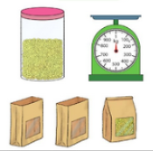  - GV nhận xét tuyên dương. |  | - HS nêu yêu cầu bài.  - HS làm bài cá nhân.  - HS thảo luận theo cặp, đối chéo bài làm và nêu cách thực hiện cho bạn nghe.  - 3 HS lên bảng làm bài.  (Kết quả: 8 862 : 2 = 4 432  9 639 : 3 = 3 213  48 488 : 4 = 12 122).  - HS khác nhận xét, bổ sung.  - Cả lớp lắng nghe.  - 1 HS nêu đề bài.  - HS chia nhóm 2, làm việc trên phiếu học tập.  - Một số nhóm trình bày kết quả thảo luận, các nhóm khác lắng nghe, nhận xét.  Vậy: 425 : 2 = 212 (dư 1) Vậy: 55 558 : 5 = 11 111 (dư 3)  - Đây là các phép chia có số dư ở lượt chia cuối cùng.  - Số dư của phép chia luôn nhỏ hơn số chia.  - HS đọc yêu cầu phần b.  - HS quan sát mẫu và trình bày cách thực hiện của hai bạn nhỏ: “Ở phép chia bạn nam thực hiện, lượt chia cuối cùng dư 2. Nên đây là phép chia có dư: 935 : 3 = 311 (dư 2). Để kiểm tra lại kết quả của phép chia có dư, bạn gái lấy thương nhân với số chia, được bao nhiêu cộng với số dư.”  - Cả lớp lắng nghe, ghi nhớ.  - Các nhóm thảo luận, nhận xét, bổ sung lẫn nhau.  Thử lại:  Vậy: 4 247 : 2 = 2123 (dư 1).  Thử lại:  Vậy: 8 446 : 4 = 2 111 (dư 2).  - HS đọc yêu cầu bài 3.  - Trả lời: Có 930 g đỗ xanh, chia đều vào 3 túi.  - Trả lời: Hỏi mỗi túi đỗ xanh như thế cân nặng bao nhiêu gam?  - Trả lời: Ta thực hiện phép chia 930 cho 3.  - HS suy nghĩ làm bài vào vở.  - 1 HS lên bảng. Các HS khác nhận xét, bổ sung.  Bài giải:  Mỗi túi đỗ xanh như thế cân nặng số gam là:  930 : 3 = 310 (g)  Đáp số: 310 g.  - Cả lớp lắng nghe.
5’ | 3. Vận dụng.
 | - GV đưa ra bài toán: Trang trại nhà bạn Lan mua 669 cây non. Mẹ bạn Lan muốn trồng thành 3 hàng. Hỏi mỗi hàng như thế có bao nhiêu cây.  - GV hướng dẫn HS tìm hiểu đề toán:  + Bài cho biết gì?  + Bài toán hỏi gì?  + Để biết mỗi hàng có bao nhiêu cây, ta làm như thế nào?  - GV yêu cầu HS thực hiện phép tính ra nháp, sau đó nêu nhận xét.  - GV gợi ý: số dư của phép chia chính là số cây non còn dư.  - GV mời HS trình bày bài làm. HS khác nhận xét, bổ sung.  - GV nhận xét, tuyên dương.  - Nhận xét tiết học. | - Cả lớp đọc thầm đề toán  - HS trả lời:  + Trang trại nhà bạn Lan mua 669 cây non. Mẹ bạn Lan muốn trồng thành 3 hàng.  + Hỏi mỗi hàng như thế có bao nhiêu cây.  + Ta thực hiện phép chia 669 cho 3.  - HS thực hiện vào nháp, nêu nhận xét. (Đây là phép chia có hết.).  - HS lắng nghe.  - 1 HS lên bảng trình bày bài làm. HS khác nhận xét, bổ sung.  Bài giải:  Mỗi hàng có số cây non là:  669 : 3 = 223(cây non)  Đáp số: 223 cây non.  - Cả lớp lắng nghe.
IV. ĐIỀU CHỈNH SAU BÀI DẠY
Thứ Tư / 19/ 3 / 2025
TOÁN
Bài : CHIA CHO SỐ CÓ MỘT CHỮ SỐ TRONG PHẠM VI 100 000 (TT)
I. YÊU CẦU CẦN ĐẠT:
1. Năng lực đặc thù:
- Biết cách đặt tính và thực hiện được chia số có nhiều chữ số cho số có một chữ số trong phạm vi 100 000 (chia số dư không quá 2 lượt và không liên tiếp).
- Phát triển năng lực lập luận, tư duy toán học và năng lực giao tiếp toán học
2. Năng lực chung.
- Năng lực tự chủ, tự học: Chủ động học tập, tìm hiểu nội dung bài học. Biết lắng nghe và trả lời nội dung trong bài học.
- Năng lực giải quyết vấn đề và sáng tạo: tham gia tích cực trò chơi, vận dụng.
- Năng lực giao tiếp và hợp tác: Thực hiện tốt nhiệm vụ trong hoạt động nhóm.
3. Phẩm chất.
- Phẩm chất nhân ái: Có ý thức giúp đỡ lẫn nhau trong hoạt động nhóm để hoàn thành nhiệm vụ.
- Phẩm chất chăm chỉ: Chăm chỉ suy nghĩ, trả lời câu hỏi; làm tốt các bài tập.
- Phẩm chất trách nhiệm: Giữ trật tự, biết lắng nghe, học tập nghiêm túc.
II. ĐỒ DÙNG DẠY HỌC
- Kế hoạch bài dạy, bài giảng Power point.
- SGK và các thiết bị, học liệu phục vụ cho tiết dạy.

III. HOẠT ĐỘNG DẠY HỌC
TG | Hoạt động của giáo viên | Hoạt động của học sinh
5’ | 1. Khởi động:
 | - GV tổ chức trò chơi để khởi động bài học.  + Câu 1: Đặt tính và tính: 84 860 : 2 = ?  + Câu 2: Tính và thử lại phép chia 338 : 3 = ?  - GV Nhận xét, tuyên dương.  - Yêu cầu HS quan sát tranh, đặt bài toán phù hợp với tranh.  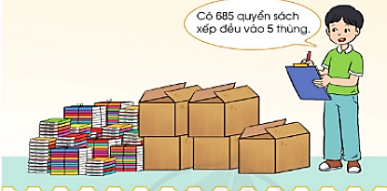  - Yêu cầu HS nêu phép tính tìm số quyển sách đựng được trong mỗi thùng.  - GV dẫn dắt vào bài mới | - HS tham gia trò chơi  - HS thực hiện:  + Câu 1:  Vậy: 84 860 : 2 = 42 430.  + Câu 2: Thử lại:  Vậy: 338 : 3 = 112 (dư 2).  - HS lắng nghe.  - - HS đặt đề toán theo suy nghĩ của mình. Ví dụ:  Bạn Nam có 685 quyển sách, muốn xếp đều vào 5 thùng. Hỏi mỗi thùng đựng được bao nhiêu quyển sách?  - Trả lời: 685 : 5.  - Cả lớp lắng nghe.
7’ | 2. Hình thành kiến thức:
 | a. Tính 685 : 5 = ?  - GV yêu cầu HS nêu cách tính. (Có thể nêu đúng hoặc chưa đủ).  - GV nhận xét, chốt lại các bước thực hiện tính  685 : 5 = ?  + Bước 1: Đặt tính:  + Bước 2: Thực hiện tính lần lượt từ trái sang phải, từ hàng cao nhất đến hàng thấp nhất:  (GV có thể vừa hướng dẫn, vừa đặt các câu hỏi về các thao tác thực hiện tiếp theo của quá trình chia, kết quả của mỗi lượt chia).  - 6 chia 5 được 1, viết 1.  1 nhân 5 bằng 5, 6 trừ 5 bằng 1.  - Hạ 8, được 18, 18 chia 5 được 3, viết 3.  3 nhân 5 bằng 15, 18 trừ 15 bằng 3.  - Hạ 5, được 35, 35 chia 5 được 7, viết 7.  7 nhân 5 bằng 35, 35 trừ 35 bằng 0.  - GV lưu ý nhấn mạnh cách chia, cách xử lí trong những lượt chia có dư. Nắm chắc đâu là số bị chia, thương, số dư trong từng lượt chia.  + Bước 3: Viết kết quả: 685 : 5 = 137.  - GV mời 1-2 HS nêu lại các bước thực hiện phép chia.  - GV yêu cầu HS trả lời:  + Trong phép chia này gồm mấy lần chia?  + Số dư ở mỗi lần chia là bao nhiêu?  + Em có nhận xét gì về phép chia này?  - GV nhận xét, lưu ý HS hiểu rằng ở lượt chia đầu tiên khi thực hiện 6 chia 5 được 1 dư 1, bản chất là 6 trăm chia 5 được thương 1 trăm du 1 trăm.  b. Ví dụ: Tính 724 : 3 = ?  - GV đưa ra phép tính 724 : 3 = ?  - Yêu cầu HS thực hiện phép tính vào bảng con.  - GV cho HS thảo luận theo cặp trình bày cách thực hiện phép tính.  - GV mời một số cặp thực hiện trước lớp. Các cặp khác nhận xét, bổ sung.  - GV nhận xét, tuyên dương. | - HS nêu theo suy nghĩ của mình.  - Cả lớp theo dõi, ghi nhớ cách thực hiện.  - HS lưu ý.  - 1-2 HS nhắc lại.  - HS trả lời:  + Trong phép chia này có 3 lần chia.  + Số dư ở lần chia thứ nhất là 1, số dư ở lần chia thứ hai là 3, số dư ở lần chia cuối cùng là 0.  + Đây là một phép chia hết nhưng có số dư ở 2 lần chia thứ nhất và thứ hai.  - Cả lớp lắng nghe.  - HS lắng nghe, thực hiện phép chia vào bảng con.  - HS chia nhóm, nêu cách thực hiện cho bạn nghe.  - Một số cặp thực hiện trước lớp. Các nhóm khác nhận xét, bổ sung.  - Cả lớp lắng nghe.
 | 3. Luyện tập:
 | Bài 1. Tính (Làm việc cá nhân)  - GV cho HS làm bài vào vở  - GV gọi 6 HS lên bảng thực hiện  - GV Mời HS khác nhận xét.  - GV nhận xét, tuyên dương. | - HS quan sát bài tập, làm bài vào vở.  Vậy: 348 : 2 = 174 Vậy: 396 : 8 = 112  Vậy: 728 : 4 = 182 Vậy: 651 : 3 = 217  Vậy: 847 : 7 = 121 Vậy: 846 : 6 = 141  - 6 HS lên bảng thực hiện  - HS khác nhận xét, bổ sung.
5’ | 3. Vận dụng.
 | - GV tổ chức trò chơi “Ai nhanh, ai đúng”. GV dựa vào các phép tính vừa thực hiện ở bài tập 1, yêu cầu HS quan sát và trả lời nhanh các câu hỏi:  + Mỗi phép chia ở bài tập 1 có mấy lượt chia rong phép tính 348 : 2, số bị chia ở lượt chia thứ nhất là bao nhiêu?  + Trong phép chia 896 : 8, lượt chia thứ mấy thì có số dư?  + Tìm số dư trong lượt chia thứ hai trong phép chia 651 : 3?  - GV Nhận xét, tuyên dương.  - Nhận xét tiết học. | - HS chơi cá nhân. Ai nhanh, đúng được khen.  + Mỗi phép chia ở bài tập 1 đều có 3 lượt chia.  + Số bị chia ở lượt thứ nhất là 3.  + Ở lượt chia thứ hai thì có số dư.  + Số dư ở lượt chia thứ hai là 2  + ...  - Cả lớp lắng nghe.
IV. ĐIỀU CHỈNH SAU BÀI DẠY:

TUẦN 27 Thứ 3/ 18 / 3 /2025 KẾ HOẠCH BÀI DẠY
BÀI HỌC STEM

BÀI: CẨM NANG ĂN UỐNG CÓ LỢI CHO SỨC KHỎE

THÔNG TIN VỀ BÀI HỌC STEM
Lớp 3 |  |  |  |  |  | Thời lượng: 3 tiết
Thời gian thực hiện: Khi dạy chủ đề: Con người và sức khỏe, nội dung về thức ăn, đồ uống có lợi cho cơ quan tiêu hoá, tuần hoàn và thần kinh
 | Sách KNTT |  |  | Sách CTST | Sách Cánh diều
 | Thay thế nội dung về thức ăn đồ uống có lợi cho các cơ quan trong 3 bài:  Bài 19: Chăm sóc và bảo vệ cơ quan thần kinh  Bài 21: Chăm sóc và bảo vệ cơ quan thần kinh  Bài 23: Chăm sóc và bảo vệ cơ quan thần kinh |  |  | Thay thế  Bài 23: Thức ăn, đồ uống có lợi cho cơ quan tiêu hoá, tuần hoàn, thần kinh | Thay thế  Bài 18: Thức ăn, đồ uống có lợi cho sức khoẻ
NỘI DUNG TÍCH HỢP
Môn học |  |  | Yêu cầu cần đạt
Môn học  chủ đạo |  | Tự nhiên và  Xã hội | – Kể được tên một số thức ăn, đồ uống và hoạt động có lợi cho các cơ quan tiêu hoá, tim mạch, thần kinh.
Môn học tích hợp |  | Công nghệ | - Lựa chọn được vật liệu làm đồ dùng học tập đúng yêu cầu. – Sử dụng được các dụng cụ để làm đồ dùng học tập đúng cách, an toàn.  - Làm được một đồ dùng học tập đơn giản theo các bước cho trước, đảm bảo yêu cầu về kĩ thuật, thẩm mĩ.
 |  | Toán | - Sử dụng được compa để vẽ đường tròn.  - Giải quyết được một số vấn đề liên quan đến gấp, cắt, ghép, xếp, vẽ và tạo hình trang trí.
 |  | Mĩ thuật | - Hiểu được một số thao tác, công đoạn cơ bản để làm nên sản phẩm.  - Thể hiện được chi tiết hoặc hình ảnh trọng tâm ở sản phẩm. – Trưng bày, giới thiệu được sản phẩm, chia sẻ mục đích sử dụng.

I. YÊU CẦU CẦN ĐẠT
- Nêu được tên một số thức ăn, đồ uống có lợi hay không có lợi cho các cơ quan tiêu hoá, tim mạch, thần kinh.
- Thay đổi được thói quen ăn uống không có lợi cho sức khỏe.
- Làm được một bảng xoay Cẩm nang ăn uống có lợi cho sức khỏe.
- Sử dụng cẩm nang để giới thiệu về một số loại thức ăn, đồ uống có lợi hay không có lợi cho cơ quan tiêu hoá, tuần hoàn, thần kinh.
- Hợp tác được với các thành viên trong nhóm khi thực hiện các nhiệm vụ học tập.
- Tích cực, chủ động nêu ý kiến cá nhân, lắng nghe, góp ý và đưa ra các kết luận hay điều chỉnh trong quá trình làm việc nhóm, đóng góp ý kiến cá nhân để hoàn thiện sản phẩm của nhóm mình và các nhóm khác.

II. ĐỒ DÙNG DẠY HỌC 1. Chuẩn bị của giáo viên
- Các phiếu học tập và phiếu đánh giá.
- Vật liệu và dụng cụ mà GV cung cấp cho một nhóm HS:
TT | Vật liệu và dụng cụ | Số lượng | Hình ảnh minh hoạ
1 | Bìa cứng giấy khổ A3 màu trắng in sẵn hình theo mẫu | 1 | 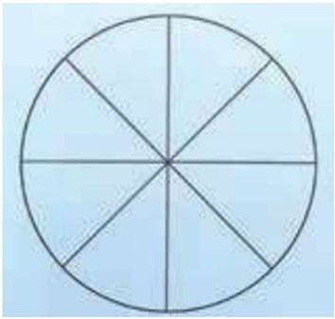
2 | Ghim cánh phượng | 1 cái | 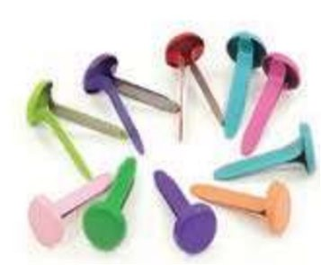

2. Chuẩn bị của học sinh
– Mỗi nhóm (4 – 5 học sinh) tự chuẩn bị một số vật liệu và dụng cụ như sau:
TT | Vật liệu,  Dụng cụ | Số lượng | Hình ảnh minh hoạ
1 | Giấy cứng khổ A4 nhiều  màu | 1 tờ | 
2 | Giấy khổ A4 màu trắng | 1 tờ | 
3 | Bút màu | 1 bộ | 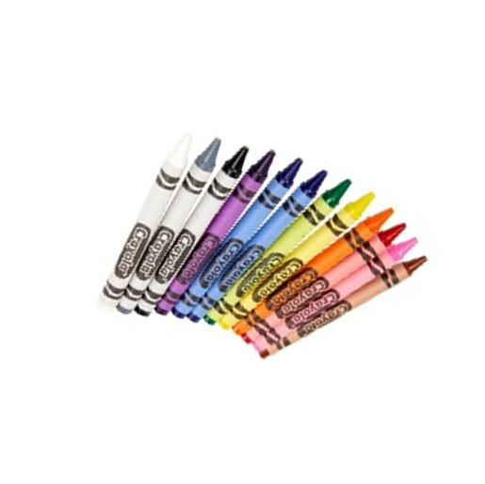
4 | Kéo | 1 cái | 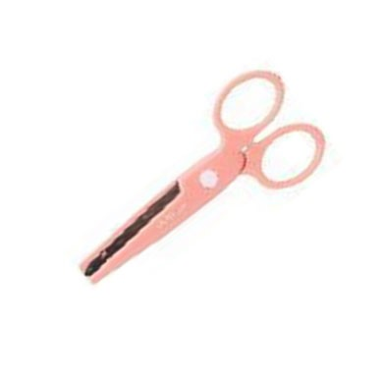
5 | Bút chì | 1 cái | 
TT | Vật liệu,  Dụng cụ | Số lượng | Hình ảnh minh hoạ
6 | Thước thẳng | 1 cái | 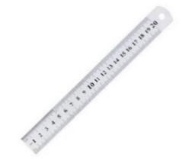
7 | Compa | 1 cái | 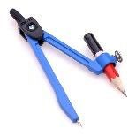
8 | Hồ dán | 1 cái | 
9 | Băng dính hai mặt | 1 cuộn | 
10 | Tẩy | 1 cái | 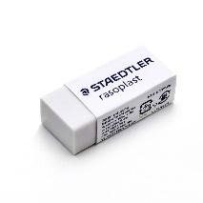

III. CÁC HOẠT ĐỘNG DẠY HỌC CHỦ YẾU

Hoạt động 1: Mở đầu (Xác định vấn đề) a. Mục tiêu
HS tiếp nhận Câu chuyện STEM về lợi ích của các loại thức ăn, đồ uống trong chế độ ăn của người Nhật Bản. Bên cạnh đó, HS cũng tiếp nhận thử thách STEM là thiết kế và làm Cẩm nang ăn uống có lợi cho sức khỏe. b. Tổ chức hoạt động
- GV chiếu hình ảnh và giới thiệu thông tin về thực đơn của người Nhật Bản trong “Câu chuyện STEM” SHS. Sau đó, GV đặt câu hỏi vấn đề cho HS thảo luận: Làm thế nào để giúp mọi người xung quanh nhận ra các thức ăn, đồ uống có lợi hay không có lợi cho sức khỏe?
- Từ đó GV đặt ra thử thách STEM và các yêu cầu về sản phẩm ở mục “Thử thách STEM” trang 46 SHS. Giải thích, làm rõ các yêu cầu để HS hiểu.

Hoạt động 2: Kiến thức STEM a. Mục tiêu
HS nêu được tên một số thức ăn, đồ uống có lợi hay không có lợi cho các cơ quan tiêu hoá, tim mạch, thần kinh. Thay đổi được thói quen ăn uống không có lợi cho sức khỏe. Đồng thời, HS phát triển năng lực giao tiếp và hợp tác trong quá trình thực hiện nhiệm vụ học tập.

b. Tổ chức hoạt động

Hoạt động 2.1. Lựa chọn thức ăn, đồ uống có lợi cho cơ quan tiêu hoá, tuần hoàn, thần kinh
- GV tổ chức trò chơi “Ai có trí nhớ tốt hơn?” nhằm giúp HS nhận biết và gọi tên các loại thức ăn, đồ uống. Thời gian tổ chức trò chơi là 10 phút. HS chơi theo nhóm gồm 4 – 5 thành viên.
Luật chơi:
+ GV chia lớp sẽ chiếu lần lượt hình ảnh của các loại thức ăn, đồ uống. Trong trường hợp không có máy chiếu, GV có thể in hình ảnh và đưa trước lớp cho HS quan sát. Mỗi hình ảnh có thời gian quan sát là năm giây.
+ HS không được ghi chép lại thông tin mà chỉ quan sát hình ảnh và ghi nhớ các loại thức ăn, đồ uống này.
+ Sau khi GV chiếu hết hình ảnh, HS làm việc nhóm và liệt kê trên giấy/bảng con tất cả các thức ăn, đồ uống mà HS nhớ được trong vòng ba phút.
+ Nhóm HS nào liệt kê được nhiều đáp án đúng nhất là nhóm chiến thắng.
- Kết thúc trò chơi, GV chiếu hình ảnh các loại thức ăn, đồ uống với tên gọi đầy đủ. GV yêu cầu HS thảo luận nhóm để sắp xếp thức ăn, đồ uống ở trò chơi trên vào bảng phân loại gợi ý trong Phiếu học tập 1. Bảng này yêu cầu HS phân loại các thức ăn, đồ uống có lợi hay không có lợi cho cơ quan tiêu hoá, tuần hoàn, thần kinh.
- Sau đó, HS kể thêm một số thức ăn, đồ uống có lợi, không có lợi cho các cơ quan tiêu hoá, tuần hoàn, thần kinh.

Hoạt động 2.2. Xây dựng thói quen ăn uống có lợi cho sức khỏe
–HS quan sát các loại thức ăn, đồ uống mà bạn Nam sử dụng trong một ngày (Hình 3 trong SHS) và thảo luận theo cặp để trả lời câu hỏi trong trang 47 SHS.
– Sau khi HS chia sẻ ý kiến, GV chốt kiến thức.

Hoạt động 3: Luyện tập và vận dụng (Tìm giải pháp, chế tạo và chia sẻ) a. Mục tiêu
HS làm được một bảng xoay Cẩm nang ăn uống có lợi cho sức khỏe và sử dụng cẩm nang để giới thiệu về một số loại thức ăn, đồ uống có lợi hay không có lợi cho cơ quan tiêu hoá, tuần hoàn, thần kinh. Đồng thời, HS phát triển năng lực giải quyết vấn đề và sáng tạo, phẩm chất trách nhiệm trong quá trình thiết kế và làm sản phẩm.

b. Tổ chức hoạt động

Hoạt động 3.1. Tìm hiểu về vật liệu và dụng cụ
– Trước buổi học HS chuẩn bị một số vật liệu, dụng cụ trong bộ đồ dùng học tập STEM và giấy bìa cứng A4 màu nhiều màu.
–Các nhóm tập hợp đồ dùng đã chuẩn bị, phát thêm đồ dùng không thông dụng như bìa giấy cứng khổ A3 màu trắng in sẵn hình theo mẫu và ghim cánh phượng.
–HS quan sát hình vật liệu và dụng cụ trong sách HS, gọi tên các vật liệu, dụng cụ đã tự chuẩn bị và mới được GV phát. Đồng thời, GV đặt câu hỏi “Có vật liệu, dụng cụ nào em chưa biết, chưa biết cách sử dụng không?” Hoạt động 3.2. Sáng chế STEM

● Hoạt động lên ý tưởng
–HS thảo luận nhóm quan sát hình 4 SHS và trả lời các câu hỏi để tìm hiểu cấu tạo của bảng xoay trong trang 48 SHS.
- GV yêu cầu các nhóm đọc lại phần thử thách STEM và dựa vào kiến thức vừa được học và thảo luận, cũng như các vật liệu, dụng cụ được cung cấp để vẽ phác thảo bảng xoay “Cẩm nang ăn uống có lợi cho sức khỏe” theo một số gợi ý sau trong SHS vào Phiếu học tập 2.
- Các nhóm HS tự phác thảo bản vẽ trong thời gian khoảng 3 phút. GV quan sát và hỗ trợ HS nếu cần. Với những HS chưa hiểu được cách làm thì GV gợi ý hoặc cho ví dụ. – GV mời một số HS chia sẻ ý kiến. Trên cơ sở đó, GV gợi ý, hướng dẫn HS chuẩn bị cho phần làm sản phẩm.

● Hoạt động lựa chọn vật liệu, dụng cụ và thiết kế chi tiết
– GV yêu cầu HS thảo luận nhóm để lựa chọn vật liệu, dụng cụ phù hợp để làm sản phẩm và điền thông tin vào cột (1) đến cột (5) và điền các thông tin vào bảng trong Phiếu học tập 2. – GV cần hướng dẫn HS sử dụng vật liệu đúng, tiết kiệm. Đối với một số dụng cụ sắc nhọn, yêu cầu HS cần đảm bảo an toàn.

● Hoạt động chế tạo sản phẩm
–HS thảo luận nhóm về cách sử dụng vật liệu, dụng cụ để làm sản phẩm và điền thông tin “Cách làm” vào cột (6) trong Phiếu học tập 2. Đối với cột “Cách làm”, HS chỉ cần mô tả ngắn gọn bằng các từ khoá, ví dụ: dùng kéo cắt tạo hình; dùng vật liệu hỗ trợ dán, dính… – HS thảo luận nhóm để phân công nhiệm vụ cho các thành viên trong nhóm và điền thông tin vào bảng phân công nhiệm vụ nhóm trong Phiếu học tập 2.
– GV thông báo thời gian cho việc chế tạo sản phẩm. HS thực hiện nhiệm vụ theo nhóm.
Trong quá trình HS hoạt động, GV quan sát, nhắc nhở, gợi ý thêm. Nhắc nhở HS các chú ý an toàn khi dùng kéo, compa và ghim cánh phượng và cần căn cứ bản phác thảo và các yêu cầu đề ra để làm sản phẩm. GV có thể hỗ trợ HS dùng ghim cánh phượng nếu cần.

● Hoạt động thử nghiệm, điều chỉnh và hoàn thiện sản phẩm
– Sau khi làm sản phẩm, GV hướng dẫn HS sử dụng bảng đánh giá sản phẩm (Phiếu đánh giá 1) để đối chiếu mức độ đạt được của sản phẩm nhóm so với các tiêu chí đề ra. – HS tự đối chiếu sản phẩm của nhóm mình đạt hoặc chưa đạt yêu cầu nào và tiến hành điều chỉnh, sửa chữa (nếu có).

● Hoạt động báo cáo, trình diễn
- GV tổ chức cho HS trưng bày sản phẩm bảng xoay “Cẩm nang ăn uống có lợi cho sức khỏe” trước lớp. GV yêu cầu HS giới thiệu về sản phẩm của nhóm, phần giới thiệu gồm các thông tin như: cách sử dụng bảng xoay và kể tên của thức ăn, đồ uống có lợi hoặc không có lợi cho cơ quan tiêu hoá, tuần hoàn, thần kinh.
- GV mời đại diện một số nhóm HS lên trình bày trước lớp. GV có thể đặt thêm một số câu hỏi để khai thác thêm thông tin nếu HS chưa báo cáo được hết.
- Sau phần báo cáo của HS, GV tổ chức cho HS bình chọn nhóm có sản phẩm đáp ứng tốt các yêu cầu và có phần chia sẻ hay nhất.
- Giáo viên tuyên dương các nhóm có sản phẩm đạt đủ các tiêu chí, khích lệ các nhóm có khó khăn hay có kết quả còn hạn chế, cho các nhóm này nêu những chỗ cần điều chỉnh (nếu có).
- Giáo viên tổ chức cho các nhóm tự đánh giá về sự hợp tác trong nhóm (Phiếu đánh giá
2).

● Hoạt động cải tiến, sáng tạo
– GV gợi ý mở rộng nhiệm vụ trong bài học, gợi ý cho HS bổ sung thêm các loại thức ăn, đồ uống khác để bảng cẩm nang của em trở nên hữu ích với bạn bè và người thân. – GV nhận xét chung về các hoạt động học tập của học sinh. Đồng thời, GV tổng kết một số nội dung quan trọng.

Hoạt động 3.3. STEM và cuộc sống
GV giới thiệu về nước lọc và lợi ích đối với sức khỏe khi uống đủ nước theo nhu cầu của cơ thể trong mục “STEM và cuộc sống” trang 50 SHS
IV. ĐIỀU CHỈNH BÀI DẠY (NẾU CÓ)
..............................................................................................................................................
TỰ NHIÊN VÀ XÃ HỘI
CHỦ ĐỀ 5: CON NGƯỜI VÀ SỨC KHOẺ
Bài 18: Thức ăn, đồ uống có lợi cho sức khoẻ (T1)

I. YÊU CẦU CẦN ĐẠT:
1. Năng lực đặc thù: Sau khi học, học sinh sẽ:
- Kể được tên một số thức ăn, đồ uống có lợi và không có lợi cho các cơ quan tiêu hóa, tuần hoàn, thần kinh.
- Theo dõi việc ăn uống hằng ngày của bản thân và nhận ra sự cần thiết phải thay đổi thói quen ăn uống để có lợi cho sức khỏe.
- Thể hiện được việc ăn uống của bản thân có lợi cho các cơ quan tiêu hóa, tuần hoàn, thần kinh.
2. Năng lực chung.
- Năng lực tự chủ, tự học: Có biểu hiện chú ý học tập, tự giác tìm hiểu bài để hoàn thành tốt nội dung tiết học.
- Năng lực giải quyết vấn đề và sáng tạo: Có biểu hiện tích cực, sáng tạo trong các hoạt động học tập, vận dụng.
- Năng lực giao tiếp và hợp tác: Có biểu hiện tích cực, sôi nổi và nhiệt tình trong hoạt động nhóm. Có khả năng trình bày, thuyết trình… trong các hoạt động học tập.
3. Phẩm chất.
- Phẩm chất nhân ái: Biết chăm sóc sức khỏe của bản thân và những người trong gia đình.
- Phẩm chất chăm chỉ: Có tinh thần chăm chỉ học tập, luôn tự giác tìm hiểu bài.
- Phẩm chất trách nhiệm: Giữ trật tự, biết lắng nghe, học tập nghiêm túc. Có trách nhiệm với tập thể khi tham gia hoạt động nhóm.
II. ĐỒ DÙNG DẠY HỌC:
- Kế hoạch bài dạy, bài giảng Power point.
- SGK và các thiết bị, học liệu phụ vụ cho tiết dạy.

III. HOẠT ĐỘNG DẠY HỌC:
TG | Hoạt động của giáo viên | Hoạt động của học sinh
5’ | 1. Khởi động:
 | + GV nêu câu hỏi: Đã bao giờ bạn bị đau bụng chưa? Tại sao lại bị đau bụng?  + Hãy kể tên một số thức ăn, đồ uống mà bạn thích?  - GV nhận xét, tuyên dương.  - GV dẫn dắt vào bài mới: “Thức ăn, đồ uống có lợi cho sức khoẻ” | HS nối tiếp chia sẻ:  + HS1: Mình từng bị đau bụng. Do ăn thức ăn chưa chín hay ôi thiu…  + HS2: Có lần mình bị đau bụng. Do buổi tối mình ăn nhiều bánh kẹo và uống nhiều nước ngọt có ga, …  + HS trả lời theo ý thích  - HS lắng nghe, nhắc lại bài.
25’ | 2. Khám phá:
 | Hoạt động 1. Xác định một số thức ăn, đồ uống có lợi. (làm việc nhóm 2)  - GV mời HS đọc yêu cầu đề bài.  - GV chia sẻ bức hình và nêu câu hỏi. Sau đó mời học sinh quan sát và trình bày kết quả trong nhóm.  + Kể tên thức ăn, đồ uống có lợi cho các cơ quan tiêu hóa, tuần hoàn, thần kinh trong hình dưới đây:  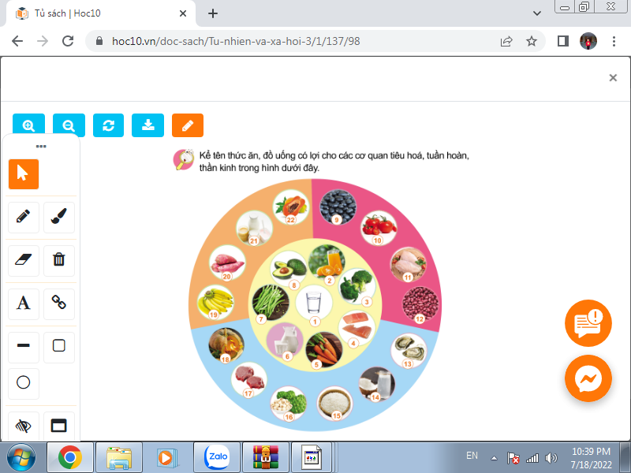  - GV mời đại diện từng cặp lên chỉ và nói tên thức ăn, đồ uống có lợi cho các cơ quan tiêu hóa, tuần hoàn, thần kinh.  - GV mời các HS khác nhận xét.  - GV nhận xét chung, tuyên dương.  - GV chốt: + Những thức ăn, đồ uống được thể hiện từ hình 1 đến hình 8 được đặt trên nền màu vàng là có lợi cho cả ba cơ quan tiêu hóa, tuần hoàn, thần kinh.  + Những thức ăn, đồ uống được thể hiện từ hình 9 đến hình 12 đặc biệt tốt cho cơ quan tuần hoàn.  + Những thức ăn, đồ uống được thể hiện từ hình 13 đến hình 18 đặc biệt tốt cho cơ quan thần kinh.  + Những thức ăn, đồ uống được thể hiện từ hình 19 đến hình 22 đặc biệt tốt cho cơ quan tiêu hóa.  - GV yêu cầu HS kể thêm những thức ăn, đồ uống mình biết có lợi cho các cơ quan tiêu hóa, tuần hoàn, thần kinh.  - Nhận xét, khen ngợi HS.  + Em biết gì về ích lợi của nước với cơ quan tiêu hóa, tuần hoàn, thần kinh.  GDHS mỗi ngày nên uống đủ nước để bảo vệ sức khỏe.  - Gọi HS đọc mục “Em có biết?” – Trang 100 SGK. | - 1 Học sinh đọc yêu cầu bài  - Từng cặp HS quan sát hình các thức ăn, đồ uống trang 99 SGK, lần lượt chỉ và nói tên các thức ăn, đồ uống có lợi cho các cơ quan tiêu hóa, tuần hoàn, thần kinh và nhận xét cho nhau.  - Đại diện một số cặp trình bày trước lớp:  + Thức ăn, đồ uống có lợi cho cơ quan tiêu hóa: nước, cam, súp lơ xanh, sữa, cá hồi, cà rốt, quả bơ, đậu côve, chuối, …  + Thức ăn, đồ uống có lợi cho cơ quan tuần hoàn: nước, cam, sữa, cá hồi, cà rốt, quả bơ, đậu côve, lạc, đậu đen, …  + Thức ăn, đồ uống có lợi cho cơ quan thần kinh: nước, cam, súp lơ xanh, sữa, cá hồi, thịt, bí đỏ, cơm, nước dừa, …  - HS theo dõi, nhận xét ý kiến của bạn.  - Lắng nghe, ghi nhớ.  - HS nối tiếp chia sẻ: Tôm, cua, các loại bí, nước ép hoa quả, rau, trứng, cá ….  + HS trả lời: uống nước giúp tiêu hóa thuận lợi tránh táo bón, tuần hoàn máu tốt hơn, …  - 2HS đọc, lớp theo dõi.
 | Hoạt động 2. Xác định một số thức ăn, đồ uống không có lợi. (làm việc nhóm 2)  - GV mời HS đọc yêu cầu đề bài.  - GV chia sẻ bức tranh và nêu câu hỏi. Sau đó mời học sinh thảo luận nhóm 2, quan sát và trình bày kết quả.  + Nêu tên thức ăn, đồ uống không có lợi nếu thường xuyên sử dụng nhiều với cơ quan tiêu hóa, tuần hoàn, thần kinh.  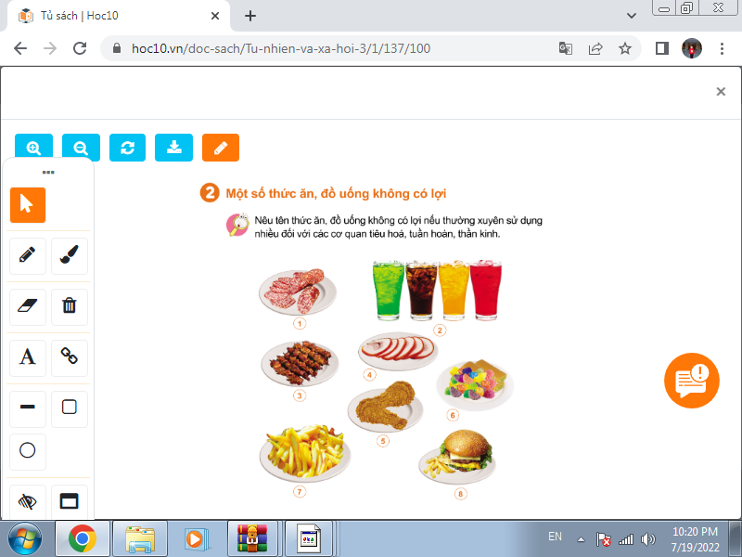  - GV mời các nhóm khác nhận xét.  - GV nhận xét chung, tuyên dương.  - GV yêu cầu HS kể thêm những thức ăn, đồ uống mình biết không có lợi cho các cơ quan tiêu hóa, tuần hoàn, thần kinh.  - Nhận xét, khen ngợi HS.  GV chốt: những thức ăn, đồ uống không có lợi cho các cơ quan tiêu hóa, tuần hoàn, thần kinh:  đồ uống có ga có cồn, đồ chiên dán, đồ ăn nhanh, chế biến sẵn để đông lanh để lâu, bia, rượu, …  - GV cho HS trao đổi:  + Vì sao chúng ta không nên ăn nhiều thức ăn chứa dầu mỡ?  + Uống nước ngọt nhiều sẽ dẫn tới điều gì?  - GV nhận xét, khen ngợi HS.  - Gọi HS đọc mục “Em có biết?” – Trang 101 SGK.  GV kết luận: Để bảo vệ cơ quan tiêu hóa, tuần hoàn, thần kinh, chúng ta cần: ăn trái cây, rau quả, các sản phẩm từ sữa, ngũ cốc nguyên hạt,.. Đồng thời, tránh uống và tránh dùng những thức ăn chiên rán nhiều dầu mỡ, rượu, cà phê, các loại nước có ga,.. | - 1 Học sinh đọc yêu cầu bài  - Từng cặp HS quan sát hình các thức ăn, đồ uống trang 100 SGK, lần lượt chỉ và nói tên các thức ăn, đồ uống không có lợi cho các cơ quan tiêu hóa, tuần hoàn, thần kinh và nhận xét cho nhau.  - Đại diện một số cặp trình bày trước lớp:  + Những thức ăn, đồ uống không có lợi cho cơ quan tuần hoàn: khoai tây chiên, đùi gà, nước ngọt, bánh mì,…  + Những thức ăn, đồ uống không có lợi cho cơ quan tiêu hóa: xúc xích, bánh kẹo, nước ngọt, …  + Những thức ăn, đồ uống không có lợi cho cơ quan thần kinh: nước có ga, bia,…  - Đại diện các nhóm nhận xét.  - HS lắng nghe.  - HS nối tiếp chia sẻ: thức ăn chiên rán nhiều dầu mỡ, rượu, cà phê, đường …  - Lắng nghe, ghi nhớ.  - HS trao đổi trước lớp:  + Thường xuyên ăn các thứ ăn chứa nhiều dầu, mỡ sẽ gây đau bụng, khó tiêu hóa, ...  + Uống nước ngọt nhiều sẽ dẫn tới đầy hơi, khó tiêu hóa, tăng lượng mỡ thừa và có nguy cơ mắc bệnh béo phì, ...  - 2HS đọc, lớp theo dõi.  - HS lắng nghe, ghi nhớ.
5’ | 3. Vận dụng.
 | - GV yêu cầu từng cặp HS liên hệ thực tế bằng cách kể những loại thức ăn, đồ uống có lợi và không có lợi cho các cơ quan tiêu hóa, tuần hoàn, thần kinh mà em đã sử dụng.  - GV mời một số cặp chia sẻ trước lớp.  - GV và HS nhận xét tuyên dương một số cặp.  - GV yêu cầu HS về nhà theo dõi việc ăn uống hằng ngày của bản thân trong một tuần và hoàn thành bảng theo gợi ý dưới đây vào VBT.  Các loại thức ăn Thường xuyên sử dụng Thỉnh thỏang sử dụng Không sử dụng  1. Có lợi cho các cơ quan tiêu hóa, tuần hoàn, thần kinh  2. Không có lợi cho các cơ quan tiêu hóa, tuần hoàn, thần kinh |  | - HS thực hành theo cặp đôi.  - Đại diện một số cặp trình bày.  - HS lắng nghe và thực hiện.
IV. ĐIỀU CHỈNH SAU BÀI DẠY:
Thứ 3/18/3/2025 ÂM NHẠC
Chủ đề 7: Âm thamh
Tiết 1
Hát: Bạn ơi lắng nghe
I. YÊU CẦU CẦN ĐẠT
1. Phát triển năng lực âm nhạc
- Hát đúng cao độ, trường độ sắc thái bài Bạn ơi lắng nghe. Hát rõ lời và thuộc lời, biết hát kết hợp gõ đệm theo nhịp, phách, biết hát kết hợp biểu diễn. Biết đây là bài dân ca
2. Phát triển Năng lực chung và Phẩm chất
- Về năng lực chung:Góp phần phát triển năng lực tự chủ và tự học (qua hoạt động cá nhân); Năng lực giao tiếp và hợp tác (qua hoạt động cặp đôi; nhóm; tổ và cả lớp); Năng lực Sáng tạo (qua hoạt động biểu diễn bài hát)
- Về phẩm chất: Giáo dục các em tinh thần giữ gìn các bản sắc văn hoá dân tộc.
II. CHUẨN BỊ
1. Giáo viên
- Nhạc cụ đàn oocgan, máy tính, máy chiếu
- SGK âm nhạc 3
2. Học sinh
- Nhạc cụ gõ
- SGK âm nhạc 3
TG | Hoạt động của giáo viên |  | Hoạt động của học sinh
5’ | 1. Hoạt động khởi động: (5 phút)
 | * Cách tiến hành:  - GV mời cả lớp đứng dậy hát một bài tập thể “Chú ếch con”  ? Em thường nghe thấy những âm thanh nào ở trường hoặc trên đường đi học?  - GV nhận xét, tuyên dương  - GV mô phỏng những âm thanh các em thường nghe trong cuộc sống: Tiếng trống trường, tiếng ve kêu, tiếng chim hót |  | Hoạt động cả lớp  - HS hát kết hợp vận động bài “Chú ếch con”  - HS xung phong thể hiện lại những âm thanh đó  - HS lắng nghe
 | 2. Hoạt động hình thành kiến thức mới: (26 phút)
 | Hoạt động 1: Giới thiệu bài mới  - GV trình chiếu hình ảnh nhà rồng Tây Nguyên và giới thiệu bài  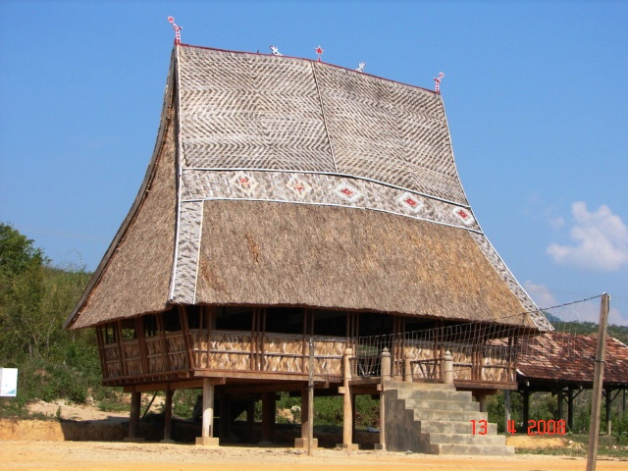  Tây nguyên là vùng đất cao ở phía Nam Trung Bộ. Nơi đây núi rừng hùng vĩ, có các dân tộc ít người sinh sống như: Ê-đê; Gia-rai; Xơ-đăng; Ba-na; Hơ-rê...cùng chung sống. Nơi đây đã sản sinh ra nhiều bài dân ca và có nhiều nhạc cụ được nhiều địa phương khác biết tới. Có một số bài hát thiếu nhi nói về Tây nguyên rất hay như: Em nhớ Tây nguyên; Chú voi con ở BảnĐôn; KpaKlơng - người thiếu niên dũng cảm...  Hoạt động 2: Luyện tập  - GV hướng dẫn HS đọc lời ca (lời 1 và lời 2)  - GV đàn và hát mẫu sau đó mở nhạc cho các em nghe bài hát mẫu  - Hướng dẫn các em tập hát mỗi câu 1 vài lần, tập từng câu theo lối móc xích cho đến hết bài  - Chú ý những chỗ nửa cung phải hát thật chính xác:  Hỡi bạn ơi; Tiếng dòng suối; Vui đùa; Trôi xuôi; ào ào  - Gọi 1 số em hát với tinh thần xung phong  - Sau khi HS hát lời 1, GV hướng HS hát lời 2 theo nhạc đệm  Hoạt động 3: Hát kết hợp gõ đệm  - GV hướng dẫn  - GV chia lớp thành 2 nhóm: Nhóm hát , nhóm gõ đệm theo nhịp và luân phiên  ? Bài hát nói về những âm thanh nào?  Hoạt động 4: Tập biễu diễn  - GV hướng dẫn HS vừa hát vừa nhún theo nhịp 2/4  - GV có thể mời một vài cá nhân hát tốt lên bảng biểu diễn trước lớp. |  | - HS quan sát bức tranh và lắng nghe GV giới thiệu để cảm nhận ND bài hát  - HS đọc cá nhân sau đó cả lớp cùng đọc  - HS tập hát nối tiếp từng câu theo hướng dẫn của GV  - HS lên thực hiện bài hát  - HS lắng nghe nhạc đệm để thực hiện lời 2  - HS 2 nhóm thực hiện kết hợp gõ đệm  - HS: Bài hát nói về tiếng dòng suối, tiếng đàn cá, tiếng làn sóng, tiếng lúa rì rào  - HS chú ý theo dõi và thực hiện hát kết hợp vận động nhún theo nhịp
 | 3. Hoạt độngvận dụng trải nghiệm: ( 4 phút)
 | - GV yêu cầu HS nêu nội dung bài học  - GV chốt lại các nội dung giáo dục sau bài học  - Dặn các em về nhà hát cho người thân nghe | - HS nêu nội dung bài học  - HS liên hệ bản thân: nêu những việc làm thiết thực để giữ gìn các bản sắc văn hoá dân tộc  - HS cả lớp trình bày lại bài hát kết hợp vận động theo nhạc.
IV. ĐIỀU CHỈNH SAU BÀI DẠY:
Thứ 4/19/ 3 / 2025
ĐẠO ĐỨC
CHỦ ĐỀ 7: XỬ LÍ BẤT HÒA VỚI BẠN BÈ
Bài 09: EM NHẬN BIẾT NHỮNG BẤT HÒA VỚI BẠN BÈ (T2)

I. YÊU CẦU CẦN ĐẠT:
1. Năng lực đặc thù: Sau bài học, học sinh sẽ:
- Nêu được một số biểu hiện bất hòa với bạn bè. Biết vì sao bất hòa với bạn bè.
- Đồng tình với những quan điểm phù hợp về việc xử lí bất hòa, không đồng tình với những quan điểm không phù hợp với việc xử lí bất hòa.
- Thực hiện được một số hành động cần thiết, phù hợp để nhận biết biểu hiện bất hòa.
2. Năng lực chung.
- Năng lực tự chủ, tự học: Biết quan sát và nhận biết được một số biểu hiện của bất hòa
- Năng lực giải quyết vấn đề và sáng tạo: Nhận được biểu hiện của bất hòa để tìm cách xử lí phù hợp.
- Năng lực giao tiếp và hợp tác: Thực hiện được một số lời nói, hành động để xác định biểu hiện bất hòa với bạn bè và lợi ích của việc xử lí bất hòa với bạn bè.
3. Phẩm chất.
- Phẩm chất nhân ái: Có thái độ yêu thương, tôn trọng bạn bè trong quá trình nhận biết và xử lí bất hòa với bạn.
- Phẩm chất chăm chỉ: Chăm chỉ quan sát, suy nghĩ, trả lời câu hỏi.
- Phẩm chất trách nhiệm: Có ý thức nhận biết một số biểu hiện bất hòa với bạn để chủ động xử lí bất hòa.
II. ĐỒ DÙNG DẠY HỌC
- Kế hoạch bài dạy, bài giảng Power point.
- SGK và các thiết bị, học liệu phụ vụ cho tiết dạy.

III. HOẠT ĐỘNG DẠY HỌC
TG | Hoạt động của giáo viên | Hoạt động của học sinh
5’ | 1. Khởi động:
 | - GV tổ chức cho HS tham gia trò chơi “ Xì điện”  + Bạn hãy kể một số lợi ích/ bất lợi của việc xử lí bất hòa.  - GV Nhận xét, tuyên dương.  - GV dẫn dắt vào bài mới. | - HS tham gia.  + HS trả lời: Giúp bạn bè hiểu nhau hơn, thân thiết với nhau hơn hoặc đoàn kết với nhau…/ gây mất đoàn kết, mất tình bạn, …  - HS lắng nghe.
25’ | 2. Luyện tập:
 | Hoạt động 2: Xử lí tình huống. (làm việc nhóm 4).  - GV mời HS nêu yêu cầu.  - GV giới thiệu tranh yêu cầu HS thảo luận nhóm 4, quan sát và trả lời câu hỏi:  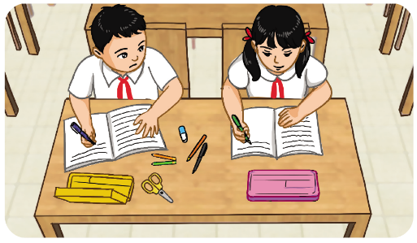  + Linh và Quang đã xảy ra chuyện gì?  + Nêu những lợi ích khi Linh và Quang đã giải quyết bất hòa.  - GV mời các nhóm trình bày.  - GV mời các nhóm khác nhận xét.  - GV nhận xét tuyên dương và kết luận: : Khi chúng ta Bất hòa với bạn cần bình tĩnh, bày tỏ quan điểm với bạn để giải quyết được mâu thuẫn với bạn bè.Xử lí bất hòa với bạn giúp em và bạn hiểu nhau hơn. Tình bạn sẽ càng ngày càng bền chặt, gắn bó. | - HS nêu.  - HS quan sát, thảo luận nhóm và trả lời:  + Linh thấy Quang để đồ dùng bừa bãi nên góp ý nhưng Quang lại khó chịu về điều đó.  + Quang đã hiểu ra là vì Linh muốn tốt cho mình. Từ đó hai bạn đã hiểu nhau, tình bạn trở nên thân thiết hơn.
5’ | 3. Vận dụng.
 | Hoạt động 1: Chia sẻ về việc em xử lí bất hòa  - YCHS kể lại lần em xử lí bất hòa với bạn.  + Sau khi giải quyết bất hòa tình bạn của các em thế nào?  - Nhận xét, tuyên dương  - GV: Mỗi người chúng ta không thế sổng tách biệt với cộng đồng, vì thế chúng ta cần xây dựng mối quan hệ tốt đẹp với mọi người xung quanh. Xây dựng mối quan hệ tốt đẹp với bạn bè là truyền thống từ bao đời nay của dân tộc ta, góp phần xây dựng nếp sống văn văn minh.  Hoạt động 2: Viết và trang trí 1 thông điệp về lợi ích của việc xử lí bất hòa.  - GV nêu yêu cầu: Viết hoặc vẽ bức tranh thể hiện thông điệp về việc xử lí bất hòa.  - HS suy nghĩ và thực hiện theo nhóm 4.  - Trình bày sản phẩm.  - GV và HS nhận xét, bình chọn tác phẩm hay nhất.  - Gv tổng kết, nhận xét tiết học | - HS chia sẻ.  + VD: Bạn không làm bài tập về nhà nhưng không cho bạn nói với cô giáo chủ nhiệm.  + Em đã khuyên nhủ và giúp bạn làm bài. Chúng em đã trở thành đôi bạn cùng tiến.  - HS lắng nghe,rút kinh nghiệm.  - HS lắng nghe.  - HS thực hiện.  - HS trưng bày sản phẩm của nhóm lên bảng và giới thiệu thông điệp.  -HS lắng nghe, rút kinh nghiệm.
IV. ĐIỀU CHỈNH SAU BÀI DẠY:

Thứ Tư 19 / 3 /2025
TIẾNG VIỆT:
ÔN TẬP GIỮA HỌC KÌ II (Tiết 4)

I. YÊU CẦU CẦN ĐẠT:
1. Năng lực đặc thù.
- Học sinh đọc đúng các từ, câu, đọc to rõ ràng câu chuyện, bài thơ, bài văn đã học ( từ tuần 19 đến tuần 26), tốc độ đọc khoảng 70-80 tiếng trong 1 phút.
- Biết đọc diễn cảm lời của nhân vật trong bài học; biết nghỉ hơi ở chỗ có dấu câu họặc chỗ ngắt nhịp thơ.
- Biết đọc theo ngữ điệu phù hợp với vai được phân trong những đoạn đối thoại có hai hoặc ba nhân vật. Thuộc được 1 số đoạn thơ đã học.
- Viết đúng bài chính tả khoảng 60-70 chữ theo hình thức nghe viết hoặc nhớ viết, tốc độ khoảng 60 -70 chữ trong 15 phút. Viết đúng các từ ngữ có tiếng chứa âm vần dễ sai.
- Nghe-viết đúng, chính xác đoạn văn ngắn: Bầu trời ngoài cửa sổ.
- Ôn hình ảnh so sánh.
- Phát triển năng lực ngôn ngữ.
2. Năng lực chung.
- Năng lực tự chủ, tự học: lắng nghe, đọc bài và trả lời các câu hỏi.
- Năng lực giải quyết vấn đề và sáng tạo: vận dụng.
- Năng lực giao tiếp và hợp tác: tham gia làm việc trong nhóm.
3. Phẩm chất.
- Phẩm chất yêu nước: Biết yêu cảnh đẹp, quê hương qua bài tập đọc.
- Phẩm chất nhân ái: Biết yêu quý bạn bè qua câu chuyện về những trải nghiệm mùa hè.
- Phẩm chất chăm chỉ: Chăm chỉ đọc bài, trả lời câu hỏi.
- Phẩm chất trách nhiệm: Giữ trật tự, học tập nghiêm túc.
II. ĐỒ DÙNG DẠY HỌC
- Kế hoạch bài dạy, bài giảng Power point.
- SGK và các thiết bị, học liệu phục vụ cho tiết dạy.

III. HOẠT ĐỘNG DẠY HỌC.
TG | Hoạt động của GV | Hoạt động của HS
5’ | 1. Khởi động.
 | - Cho HS thi kể tên các bài tập đọc đã học từ đầu kì II.  - GV dẫn dắt, giới thiệu bài. | - HS thi đua nhau kể.
20’ | 2.Luyện tập, thực hành.
 | Bài 1: Đọc thành tiếng, học thuộc lòng  - Gọi HS đọc yêu cầu bài 1.  - Yêu cầu HS thảo luận nhóm đôi: từng em nêu tên 3 bài đọc đã chọn và nêu nội dung của 3 bài đọc đó.  - Gọi 2 nhóm chia sẻ kết quả trước lớp.  - Nhận xét, tuyên dương HS.  Bài 2: Nghe- viết bài Bầu trời ngoài cửa sổ.  - GV đọc 1 lượt, kết hợp giải nghĩa từ khó: ánh nắng, dịu dàng, rọi, gạch, chiếc thuyền, trôi, đèn lồng, cổ tích,…  - GV đọc, HS viết như đã hướng dẫn ở các bài học trước.  Bài 3: Tìm các sự vật được so sánh với nhau.  a) Trong đoạn văn Bầu trời ngoài cửa sổ, vầng trăng được so sánh với những sự vật nào?  - GV hướng dẫn cách thực hiện: đọc lại bài viết, gạch chân từ ngữ phù hợp (làm bài trong VBT Tiếng Việt 3).  – GV nhận xét, chốt đáp án đúng. Có thể gạch chân từ ngữ trong đoạn văn hoặc trình bày thành sơ đồ.  - GV nhận xét, khen ngợi HS.  b) Qua mỗi hình ảnh so sánh, em hình dung vầng trăng như thế nào?  -GV nhận xét, khen ngợi HS.  ‘ | - 1 HS đọc bài.  - 2 HS ngồi cùng bàn thảo luận cùng nhau.  - HS chia sẻ.  - HS nhận xét, bổ sung.  - HS viết một số từ ngữ khó vào bảng con: ánh nắng, dịu dàng, rọi, gạch, chiếc thuyền, trôi, đèn lồng, cổ tích,…  - HS viết bài vào vở.  - HS đọc yêu cầu.  - HS làm việc nhóm đôi.  - Đại diện 2 nhóm lên bảng làm.  - Các nhóm nhận xét.  - Một số HS nêu kết quả; một số HS khác nêu ý kiến.  - Lắng nghe.  Sự vật 1 Từ so sánh Sự vật 2  trăng như chiếc thuyền vàng.  trăng như chiếc đèn lồng  -HS phát biểu ý kiến cá nhân.  + Trăng như chiếc thuyền: trăng khuyết (vào đầu hoặc cuối tháng âm lịch).  + Trăng như chiếc đèn lồng: trăng tròn (vào giữa tháng âm lịch).  -HS chia sẻ bài làm với bạn.
5’ | 3.Vận dụng
 | - Gọi 2-3 HS đặt 1 câu có hình ảnh so sánh.  - Nhận xét- tuyên dương HS.  - Dặn hs về xem lại bài và xem trước bài ôn tập tiết 5.  - Nhận xét giờ học. | - 2, 3 HS đặt câu.  - Lắng nghe.
IV.ĐIỀU CHỈNH SAU BÀI DẠY:

Thứ 4 / 19/ 3 / 2025
TOÁN
Bài: CHIA CHO SỐ CÓ MỘT CHỮ SỐ TRONG PHẠM VI 100 000
(TT)

I. YÊU CẦU CẦN ĐẠT:
1. Năng lực đặc thù:
- Thực hành cách đặt tính và thực hiện được chia số có nhiều chữ số cho số có một chữ số trong phạm vi 100 000 (chia số dư không quá 2 lượt và không liên tiếp).
- Vận dụng được kiến thức, kĩ năng về phép chia đã học vào giải quyết một số tình huống gắn với thực tế.
- Phát triển năng lực lập luận, tư duy toán học và năng lực giao tiếp toán học
2. Năng lực chung.
- Năng lực tự chủ, tự học: Chủ động học tập, tìm hiểu nội dung bài học. Biết lắng nghe và trả lời nội dung trong bài học.
- Năng lực giải quyết vấn đề và sáng tạo: tham gia tích cực trò chơi, vận dụng.
- Năng lực giao tiếp và hợp tác: Thực hiện tốt nhiệm vụ trong hoạt động nhóm.
3. Phẩm chất.
- Phẩm chất nhân ái: Có ý thức giúp đỡ lẫn nhau trong hoạt động nhóm để hoàn thành nhiệm vụ.
- Phẩm chất chăm chỉ: Chăm chỉ suy nghĩ, trả lời câu hỏi; làm tốt các bài tập.
- Phẩm chất trách nhiệm: Giữ trật tự, biết lắng nghe, học tập nghiêm túc.
II. ĐỒ DÙNG DẠY HỌC
- Kế hoạch bài dạy, bài giảng Power point.
- SGK và các thiết bị, học liệu phục vụ cho tiết dạy.

III. HOẠT ĐỘNG DẠY HỌC
TG | Hoạt động của giáo viên | Hoạt động của học sinh
5’ | 1. Khởi động:
 | - GV tổ chức trò chơi để khởi động bài học.  - GV Nhận xét, tuyên dương.  - GV dẫn dắt vào bài mới. | - HS tham gia trò chơi  - HS lắng nghe.
20’ | 2. Luyện tập:
 | Bài 2. Đặt tính và tính (Làm việc chung cả lớp).  - GV yêu cầu HS nêu đề bài  - GV cho HS làm bảng con.  a) 955 : 5 348 : 3 764 : 4 b) 5 428 : 2 6 729 : 3 4 856 : 4 c) 32 457 : 2 52 645 : 4 84 674 : 6  - GV gọi một số HS lên bảng làm bài.  - GV mời các HS khác nhận xét, bổ sung.  - Nhận xét từng bài, tuyên dương.  Bài 3. (Làm việc nhóm 2)  Một nhà máy sản xuất được 426 chiếc ô tô đồ chơi trong 3 ngày. Hỏi mỗi ngày nhà máy đó sản xuất được bao nhiêu chiếc ô tô đồ chơi? Biết mỗi ngày nhà máy sản xuất được số chiếc ô tô đồ chơi bằng nhau.  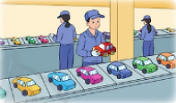  - Yêu cầu học sinh đọc đề bài.  - GV và HS cùng tìm hiểu đề bài:  + Bài toán cho biết gì?  + Bài toán hỏi gì?  + Muốn biết mỗi ngày nhà máy đó sản xuất được bao nhiêu chiếc ô tô đồ chơi, ta phải làm phép tính gì?  - Yêu cầu HS tóm tắt bài toán.  - GV cho HS làm nhóm 2 trên phiếu học tập.  - GV mời các nhóm trình bày kết quả.  - GV Mời HS khác nhận xét.  - GV nhận xét, tuyên dương. | + 1 HS đọc đề bài.  + HS trình bày vào bảng con.  a)  b)  c)  - Một số HS lên bảng làm bài. Các HS khác nhận xét, bổ sung.  - HS lắng nghe, rút kinh nghiệm  - 1 HS đọc đề bài.  - HS trả lời:  + Một nhà máy sản xuất được 426 chiếc ô tô đồ chơi trong 3 ngày. Biết mỗi ngày nhà máy sản xuất được số chiếc ô tô đồ chơi bằng nhau.  + Hỏi mỗi ngày nhà máy đó sản xuất được bao nhiêu chiếc ô tô đồ chơi?  + Ta thực hiện lấy 426 chia cho 3.  - HS cùng tóm tắt với GV.  - Các nhóm làm bài vào phiếu học tập:  Giải:  Mỗi ngày nhà máy đó sản xuất được số chiếc ô tô đồ chơi là:  426 : 3 = 142 (chiếc)  Đáp số: 142 chiếc.  - Các nhóm nhận xét, bổ sung.  - HS lắng nghe, rút kinh nghiệm
 | 3. Vận dụng.
 | Bài 4: (Làm việc cá nhân).  Lấy một thẻ số và chọn số ghi trên thẻ làm số bị chia, quay kim trên hình trong để chọn số chia. Thực hiện phép chia rồi nêu kết quả:  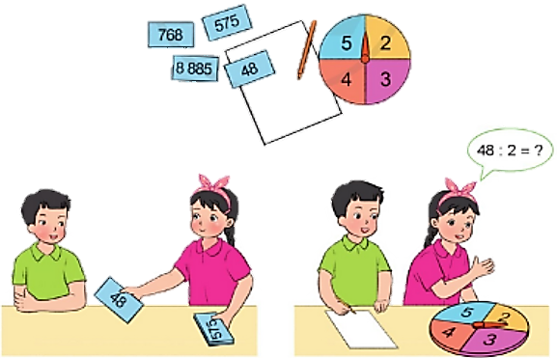  - GV yêu cầu HS nêu đề bài  - GV cho HS thực hiện theo nhóm 4.  - GV hướng dẫn các nhóm làm bảng quay, cách thực hiện yêu cầu của bài.  - GV quan sát, giúp đỡ các nhóm thực hiện.  - GV tổ chức cho cả lớp cùng tham gia.  - GV Nhận xét từng bài, tuyên dương.  - Nhận xét tiết học. | - 1 HS Đọc đề bài.  - HS chia nhóm 4, thực hiện theo hướng dẫn.  - HS lắng nghe.
IV. ĐIỀU CHỈNH SAU BÀI DẠY

Thứ 4 / 19/ 3 / 2025
TỰ NHIÊN VÀ XÃ HỘI
CHỦ ĐỀ 5: CON NGƯỜI VÀ SỨC KHOẺ
Bài 18: Thức ăn, đồ uống có lợi cho sức khoẻ (T2)

I. YÊU CẦU CẦN ĐẠT:
1. Năng lực đặc thù: Sau khi học, học sinh sẽ:
- Theo dõi việc ăn uống hằng ngày của bản thân và nhận ra sự cần thiết phải thay đổi thói quen ăn uống để có lợi cho sức khỏe.
- Thể hiện được việc ăn uống của bản thân có lợi cho các cơ quan tiêu hóa, tuần hoàn, thần kinh.
- Vận dụng những kiến thức đã học để nhắc nhở các bạn không nên thường xuyên ăn thức ăn nhanh và uống nước ngọt.
2. Năng lực chung.
- Năng lực tự chủ, tự học: Có biểu hiện chú ý học tập, tự giác tìm hiểu bài để hoàn thành tốt nội dung tiết học.
- Năng lực giải quyết vấn đề và sáng tạo: Có biểu hiện tích cực, sáng tạo trong các hoạt động học tập, trò chơi, vận dụng.
- Năng lực giao tiếp và hợp tác: Có biểu hiện tích cực, sôi nổi và nhiệt tình trong hoạt động nhóm. Có khả năng trình bày, thuyết trình… trong các hoạt động học tập.
3. Phẩm chất.
- Phẩm chất nhân ái: Biết chăm sóc sức khỏe của bản thân và những người trong gia đình.
- Phẩm chất chăm chỉ: Có tinh thần chăm chỉ học tập, luôn tự giác tìm hiểu bài.
- Phẩm chất trách nhiệm: Giữ trật tự, biết lắng nghe, học tập nghiêm túc. Có trách nhiệm với tập thể khi tham gia hoạt động nhóm.
II. ĐỒ DÙNG DẠY HỌC
- Kế hoạch bài dạy, bài giảng Power point.
- SGK và các thiết bị, học liệu phụ vụ cho tiết dạy.

III. HOẠT ĐỘNG DẠY HỌC
TG | Hoạt động của giáo viên | Hoạt động của học sinh
5’ | 1. Khởi động:
 | - GV tổ chức trò chơi. GV phổ biến trò chơi và cách chơi: “Thỏ ăn cỏ, uống nước, vào hang”.để khởi động bài học.  - GV nhận xét, khen ngợi HS chơi tốt.  + GV hỏi: tiết trước các em học bài gì?  - GV viên chiếu hình ảnh một số thức ăn, đồ uống. Yêu cầu HS nói nhanh tên thức ăn, đồ uống và cho biết thức ăn, đồ uống đó có lợi hay không có lợi cho các cơ quan tiêu hóa, tuần hoàn, thần kinh.  - GV nhận xét, dẫn dắt vào bài: Thức ăn, đồ uống có lợi cho sức khoẻ (T2). | - HS tham gia trò chơi  + Con thỏ: Hai tay đưa lên đầu vẫy vẫy.  + Ăn cỏ: Người chơi chụm các ngón tay bên phải cho vào lòng tay bên trái  + Uống nước: Các ngón tay phải chụm đi vào miệng  + Vào hang: Đưa các ngón tay phải vào tai  + HS nêu: Thức ăn, đồ uống có lợi cho sức khoẻ.  - HS quan sát hình ảnh, trả lời  nhanh.  - HS lắng nghe, nhắc lại bài.
25’ | 2. Luyện tập
 | Hoạt động 3. Chia sẻ về việc ăn, uống hằng ngày của mỗi cá nhân và thói quen ăn uống cần thay đổi để có lợi cho sức khỏe . (làm việc nhóm 2)  - GV mời HS đọc yêu cầu đề bài.  - GV mời học sinh thảo luận nhóm 2, cùng trao đổi với bạn lần lượt về:  + Kết quả theo dõi việc ăn, uống hằng ngày và trao đổi với bạn về thức ăn, đồ uống mà em:  - Thường xuyên sử dụng.  - Thỉnh thoảng sử dụng.  - Không sử dụng.  + Em cần thay đổi thói quen ăn uống nào để có lợi cho sức khỏe?  - Mời các nhóm trình bày.  - GV mời các HS khác nhận xét.  - GV nhận xét chung, tuyên dương HS đã vận dụng tốt những kiến thức đã học vào thực tiễn cuộc sống.  + Em đã làm gì để chăm sóc sức khỏe của bản thân và những người trong gia đình?  - GV nhận xét, tuyên dương. | - 2HS đọc mục 1,2 SGK trang 101.  - Dựa trên bảng theo dõi đã hoàn thành ở VBT lớp thảo luận nhóm 2, cùng trao đổi với bạn theo yêu cầu.  - Đại diện một số cặp trình bày trước lớp.  - Lớp theo dõi, nhận xét đánh giá việc vận dụng bài học của bạn vào thực tiễn.  - HS trả lời cá nhân theo kết quả mình đã làm trong cuộc sống.
5’ | 3. Vận dụng.
 | Hoạt động 4. Xử lí tình huống. (làm việc nhóm 4)  - GV mời HS đọc yêu cầu đề bài.  - GV mời học sinh thảo luận nhóm 4, cùng trao đổi, nói lời khuyên bạn như thế nào nếu là bạn trong tình huống dưới đây:  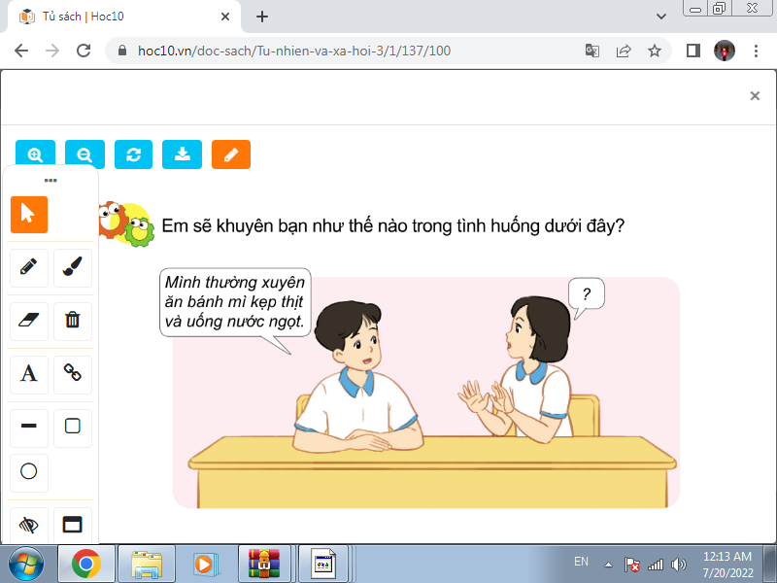  - GV khuyến khích các nhóm phân vai và tập đóng vai trong nhóm xử lí tình huống.  - Mời các nhóm trình bày.  - GV nhận xét, góp ý cho mỗi nhóm.Tuyên dương nhóm đưa ra lời khuyên hay, biểu diễn tự nhiên.  - GV mời HS đọc thông điệp chú ong đưa ra.  GV đưa ra thông điệp: Để chăm sóc và bảo vệ cơ quan tiêu hóa, tuần hoàn, thần kinh, chúng ta cần:  + Ăn uống đầy đủ, nghỉ ngơi hợp lí.  + Sử dụng các thức ăn, đồ uống có lợi.  + Học tập, vận động và vui chơi vừa sức.  + Không sử dụng các thức ăn, đồ uống như đồ chiên dán, nước ngọt, nước có ga, cà phê, …  - Nhận xét tiết học, dặn HS về nhà chia sẻ những điều đã được học cho người thân và thực hiện những điều vừa học vào cuộc sống hằng ngày. | - 1 HS nêu yêu cầu đề bài.  - HS thảo luận nhóm 4, cùng trao đổi về cách sẽ đưa ra lời khuyên với bạn.  + Em sẽ khuyên bạn nên uống nước lọc và ăn ít bánh mì đi để bảo vệ sức khỏe.  + Bạn ơi! Ăn nhiều đồ ăn nhanh và uống nước ngọt sẽ gây đau bụng, khó tiêu hóa đặc biệt tăng lượng mỡ thừa và có nguy cơ mắc bệnh béo phì. Bạn nên ăn ít đi nhé!  - Nhóm trưởng phân vai, và yêu cầu các thành viên đóng vai thể hiện lại tình huống.  - 1-2 nhóm đóng vai trước lớp. Nhóm khác theo dõi, nhận xét.  - 3-5 HS đọc thông điệp:  Các bạn nhớ ăn nhiều loại rau, trái cây, thịt, cá, các loại hạt, ...uống đủ nước để có lợi cho sức khỏe nhé!  - HS lắng nghe, thực hiện.
4. Đánh giá
- Câu hỏi: Viết 5 loại thức ăn, đồ uống có lợi và 5 loại thức ăn, đồ uống không có lợi cho các cơ quan tiêu hóa, tuần hoàn, thần kinh.
- Gợi ý đánh giá:
+ Hoàn thành tốt : nếu viết đủ 5 đánh giá
+ HT nếu viết được 3 hay 4 đánh giá
+ Chưa hoàn hành nếu viết được 1 hay 2 đánh giá
- Hướng dẫn về nhà;
+ GV yêu cầu HS suy nghĩ, tìm hiểu về : Một số chất có hại đối với cơ quan tiêu hóa, tuần hoàn, thần kinh để chuẩn bị cho bài học sau.
IV. ĐIỀU CHỈNH SAU BÀI DẠY:

Thứ Tư 19/3 / 2025
HOẠT ĐỘNG TRẢI NGHIỆM
CHỦ ĐỀ 7: GIA ĐÌNH YÊU THƯƠNG
Sinh hoạt theo chủ đề: GIỮ GÌN NHÀ CỬA GỌN GÀNG, NGĂN NẮP
I. YÊU CẦU CẦN ĐẠT:
1. Năng lực đặc thù:
- Hiểu được sự cần thiết phải giữ gìn nhà cửa gọn gàng, ngăn nắp, sạch sẽ.
- Tích cực và chủ động trong việc giữ gìn nhà cửa gọn gàng, ngăn nắp.
2. Năng lực chung.
- Năng lực tự chủ, tự học: Tự tìm hiểu cách giữ gìn nhà cửa gọn gàng, ngăn nắp, sạch sẽ.
- Năng lực giải quyết vấn đề và sáng tạo: Biết cách giữ gìn nhà cửa gọn gàng, ngăn nắp phù hợp với không gian của gia đình.
- Năng lực giao tiếp và hợp tác: Biết chia sẻ với bạn về hiểu biết của mình về cách giữ gìn nhà cửa gọn gàng, ngăn nắp, sạch sẽ.
3. Phẩm chất.
- Phẩm chất nhân ái: tôn trọng bạn, biết lắng nghe những giữ gìn nhà cửa gọn gàng, ngăn nắp, sạch sẽ mà bạn đưa ra.
- Phẩm chất chăm chỉ: Chịu khó tìm hiểu cách giữ gìn nhà cửa gọn gàng, ngăn nắp, sạch sẽ để giới thiệu với các bạn.
- Phẩm chất trách nhiệm: làm việc tập trung, nghiêm túc, có trách nhiệm trước tập thể lớp.
II. ĐỒ DÙNG DẠY HỌC
- Kế hoạch bài dạy, bài giảng Power point.
- SGK và các thiết bị, học liệu phục vụ cho tiết dạy.

III. HOẠT ĐỘNG DẠY HỌC
TG | Hoạt động của giáo viên | Hoạt động của học sinh
5’ | 1. Khởi động:
 | - GV đưa ra câu tực ngữ “Nhà sạch thì mát, bát sạch ngon cơm” để khởi động bài học.  + GV yêu cầu HS nêu lên suy nghĩa của mình về ý nghĩa câu tục ngữ trên.  - GV Nhận xét, tuyên dương.  - GV dẫn dắt vào bài mới | - HS lắng nghe.  - HS Chia sẻ suy nghĩ về ý nghĩa câu tục ngữ.  - HS lắng nghe.
15’ | 2. Khám phá:
 | * Hoạt động 1: Cùng chơi Nhìn hành động, đoán việc làm (Làm việc theo tổ)  - GV chuẩn bị các tấm thẻ có hình ảnh những việc làm giữ gìn nhà cửa gọn gàng, sạch đẹp như: gấp quần áo, lau nhà, quét nhà, lau cửa sổ, lau bàn ghế,...  - GV chia lớp thành 3 đội chơi và phổ biến luật chơi:  + Từng thành viên của mỗi đội lên bốc thăm một tấm thẻ. Thành viên đó sẽ thể hiện bằng hành động về việc làm trong tấm thẻ. Các thành viên còn lại trong đội đoán tên việc làm đó.  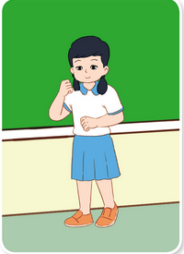  + Đội chơi đoán được nhiều việc làm hơn là đội giành chiến thắng.  + Nếu thành viên thể hiện hành động dùng lời nói để diễn đạt sẽ bị tính là phạm quy. Lượt chơi sẽ dành cho đội khác.  - GV tiến hành cho các đội tham gia chơi.  - GV mời một số HS chia sẻ cảm xúc trước lớp sau khi tham gia trò chơi.  - GV nhận xét chung, tuyên dương.  - GV kết luận: “Trong cuộc sống hằng ngày ở gia đình, có rất nhiều việc các thành viên cần làm để giữ gìn nhà cửa gọn gàng, ngăn nắp, sạch sẽ như: quét nhà, sắp xếp đồ dùng, gấp quần áo, ... Giữ gìn nhà cửa gọn gàng, sạch sẽ là trách nhiệm chung của tất cả các thành viên trong gia đình”. | - HS chia thành 3 đội, lắng nghe GV phổ biến luật chơi.  - Các đội tham gia trò chơi.  - Một số HS chia sẻ cảm xúc của bản thân khi tham gia.  - Lắng nghe, rút kinh nghiệm.
10’ | 3. Luyện tập:
 | Hoạt động 2. Xây dựng kế hoạch giữ gìn nhà cửa. (Làm việc theo cặp)  - GV gọi HS nêu yêu cầu bài.  - GV phổ biến hướng dẫn HS lập kế hoạch giữ gìn nhà cửa gọn gàng, ngăn nắp theo các gợi ý trong bảng sau:  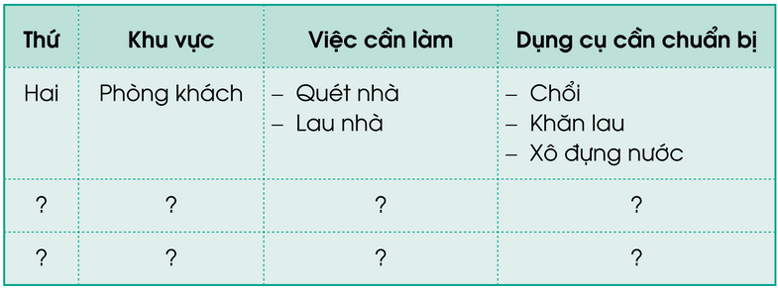  - GV hướng dẫn, hỗ trợ những HS còn lúng túng trong quá trình làm.  - GV tổ chức cho HS chia sẻ bản kế hoạch của mình với bạn cùng bàn.  - GV mời một số HS giới thiệu kế hoạch trước lớp.  - GV mời các HS khác nhận xét, đóng góp ý kiến.  - GV nhận xét chung, tuyên dương.  - GV kết luận: “Trong cuộc sống hằng ngày ở gia đình, mỗi chúng ta cần có ý thức giữ gìn nhà cửa gọn gàng, ngăn nắp, sạch sẽ. Các em hãy tập hình thành thói quen sống gọn gàng, ngăn nắp tù những việc đơn giản như: xếp gọn sách vở và đồ dùng học tập vào giá sách ở góc học tập của mình, đặt đồ dùng về đúng chỗ sau khi sử dụng, giúp bố mẹ dọn dẹp nhà cửa,...”. | - HS nêu yêu cầu.  - Cả lớp lắng nghe.  - Học sinh suy nghĩ lập kế hoạch theo hướng dẫn, gợi ý.  - HS chia sẻ bản kế hoạch cho bạn cùng bàn.  - Một số HS giới thiệu bản kế hoạch trước lớp.  - Các HS khác nhận xét, bổ sung.  - Lắng nghe, rút kinh nghiệm.
5’ | 4. Vận dụng.
 | - GV nêu yêu cầu và hướng dẫn học sinh về nhà:  + chia sẻ bản kế hoạch với người thân  + Thực hiện giữ gìn nhà cửa gọn gàng, ngăn nắp, sạch sẽ theo bản kế hoạch đã lập.  + Ghi lại kết quả thực hiện kế hoạch, buổi sau báo cáo kết quả.  - Nhận xét sau tiết dạy, dặn dò về nhà. | - Học sinh tiếp nhận thông tin và yêu cầu để về nhà ứng dụng.  - HS lắng nghe, rút kinh nghiệm
IV. ĐIỀU CHỈNH SAU BÀI DẠY:
Thứ Năm / 20/ 3 /2025
TIẾNG VIỆT:
ÔN TẬP GIỮA HỌC KÌ II (Tiết 5)

I. YÊU CẦU CẦN ĐẠT:
1. Năng lực đặc thù.
- Học sinh đọc đúng các từ, câu, đọc to rõ ràng câu chuyện, bài thơ, bài văn đã học ( từ tuần 19 đến tuần 26), tốc độ đọc khoảng 70-80 tiếng trong 1 phút.
- Biết đọc diễn cảm lời của nhân vật trong bài học; biết nghỉ hơi ở chỗ có dấu câu họặc chỗ ngắt nhịp thơ.
- Biết đọc theo ngữ điệu phù hợp với vai được phân trong những đoạn đối thoại có hai hoặc ba nhân vật. Thuộc được 1 số đoạn thơ đã học.
- Học sinh đọc đúng các từ, câu, đọc to rõ ràng câu chuyện
- Biết đọc diễn cảm lời của nhân vật trong bài học; biết nghỉ hơi ở chỗ có dấu câu họặc chỗ ngắt nhịp thơ.
- Hiểu nội dung bài đọc. Biết bày tỏ suy nghĩ, tình cảm về nhân vật trong tác phẩm.
- Lắng nghe bạn nói, biết nhận xét, đánh giá lời của bạn.
- Biết trao đổi cùng các bạn về nội dung câu chuyện đã được nghe: Gươm thần.
- Phát triển năng lực ngôn ngữ.
2. Năng lực chung.
- Năng lực tự chủ, tự học: lắng nghe, đọc bài và trả lời các câu hỏi.
- Năng lực giải quyết vấn đề và sáng tạo: vận dụng.
- Năng lực giao tiếp và hợp tác: tham gia làm việc trong nhóm.
3. Phẩm chất.
- Phẩm chất yêu nước: Biết yêu cảnh đẹp, quê hương qua bài tập đọc.
- Phẩm chất nhân ái: Biết yêu quý bạn bè qua câu chuyện về những trải nghiệm mùa hè.
- Phẩm chất chăm chỉ: Chăm chỉ đọc bài, trả lời câu hỏi.
- Phẩm chất trách nhiệm: Giữ trật tự, học tập nghiêm túc.
II. ĐỒ DÙNG DẠY HỌC
- Kế hoạch bài dạy, bài giảng Power point.
- SGK và các thiết bị, học liệu phụ vụ cho tiết dạy.

III. HOẠT ĐỘNG DẠY HỌC
TG | Hoạt động của GV | Hoạt động của HS
5’ | - Khởi động
 | GV tổ chức cho hs thi đặt câu: câu kể, câu hỏi.  - GV cho hs tiến hành thi đặt câu  - Nhận xét, tuyên dương HS.  - Kết nối - giới thiệu bài. | - Lắng nghe.  - HS thi đặt câu.  - Lắng nghe.
 | 2.Luyện tập, thực hành.
 | Bài 1: Đọc thành tiếng, học thuộc lòng  - Gọi HS đọc yêu cầu bài 1.  - Yêu cầu HS thảo luận nhóm đôi: từng em nêu tên 3 bài đọc đã chọn và nêu nội dung của 3 bài đọc đó.  - Gọi 2 nhóm chia sẻ kết quả trước lớp.  - Nhận xét, tuyên dương HS.  Bài 2: Nghe và kể lại câu chuyện: Gươm thần  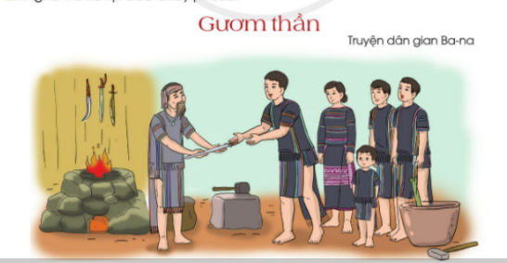  a) Giới thiệu bài  Trong tiết ôn tập hôm nay, các em sẽ được nghe và kể lại một câu chuyện có tên là Gươm thần. Đây là truyện dân gian của dân tộc Ba-na.  b) Chuẩn bị  – GV yêu cầu HS xem tranh minh hoạ và nói lại những điều các em quan sát  được trong tranh.  - GV mời 1 HS đọc các câu hỏi gợi ý.  c) Nghe kể  -GV kể lần 1, không dừng lại. Sau đó kể tiếp lần 2, lần 3; dừng lại sau mỗi đoạn (ứng với từng đoạn truyện) để HS kịp ghi nhớ.  Nội dung câu chuyện: Gươm thần  Thuở xưa, có bọn giặc từ vùng biển xa đến chiếm núi rừng của người Ba-na. Thế giặc rất mạnh, dân không chống nổi.  Giữa lúc ấy, có người đàn bà nọ đi làm rẫy. Bà chỉ uống một ngụm nước trong khe đá rồi sinh ra một bé trai. Đứa bé lớn nhanh như thổi, chẳng bao lâu đã trở thành một chàng trai có sức khoẻ lạ thường. Thấy quê hương bị quân thù giày xéo, chàng trai từ biệt mẹ lên đường đánh giặc.  Chàng trai đi mãi mà chưa gặp được ai có đủ tài sức đánh đuổi quân thù. Chàng bèn ngẩng mặt lên trời, than: Sao Ông Trời chẳng giúp con đuổi sạch bọn giặc này?  Chàng vừa dứt lời thì lạ thay, bầu trời bỗng nhiên tối sầm lại. Một tiếng nổ rung trời làm núi rừng nghiêng ngả. Chàng trai rơi xuống một hồ nước bốc hơi mù mịt. Bỗng thấy một vật chìm trong nước, chàng bèn vớt lên. Thì ra đó là một thanh thép.  Chàng trai tìm đến nhà một bác thợ rèn. Rèn suốt bảy ngày đêm, thanh thép mới thành một lưỡi gươm. Chàng trai mang gươm, xông thẳng tới trại địch. Dân khắp vùng cũng theo chàng đi đánh giặc. Lưỡi gươm của chàng vung tới đâu, quân giặc tan tới đó.  Buôn làng hết giặc. Dân làng vui mừng dựng lại cửa nhà, sửa sang nương rẫy. Ai cũng ca ngợi chàng dũng sĩ với lưỡi gươm thần đã cứu buôn làng.  (Theo truyện dân gian Ba-na Nguồn: Truyện cổ các dân tộc ít người Việt Nam, tập hai, NXB Văn hoá, 1994 Đặng Nghiêm Vạn, Đặng Văn Lung, Tăng Kim Ngân tuyển chọn, giới thiệu)  d) Kể trong nhóm đôi  e) Kể trước lớp  - GV mời một số HS kể lại từng đoạn.  - GV mời 2 HS kể toàn bộ câu chuyện.  -GV nhận xét, tuyên dương.  Bài 3: Trao đổi về câu chuyện  - GV mời HS phát biểu ý kiến  - GV nhận xét, tuyên dương HS. |  | - 1 HS đọc bài.  - 2 HS ngồi cùng bàn thảo luận cùng nhau.  - HS chia sẻ.  - HS nhận xét, bổ sung.  -HS lắng nghe.  -HS quan sát tranh.  Một cụ già trao thanh gươm cho một chàng trai; cạnh đó có 2 chàng trai, một người phụ nữ và một em nhỏ. Xung quanh mọi người có một bếp lò đỏ rực, mấy con dao treo trên vách, một chiếc búa đặt trên đe, một chậu nước. Đó là cảnh lò rèn.  -1 HS đọc. Cả lớp đọc thầm theo.  -HS lắng nghe.  -HS hoạt động nhóm đôi.  -HS mở SGK, dựa vào hình minh hoạ và các câu hỏi gợi ý, kể lại từng đoạn và toàn bộ câu chuyện.  -HS nhận xét, chia sẻ.  - 1 HS đọc yêu cầu của bài tập 3 và các gợi ý. Cả lớp đọc thầm theo.  -HS phát biểu theo ý kiến theo cặp đôi, 1 em hỏi, 1 em trả lời.  a) Câu chuyện chàng trai có sức khoẻ lạ thường và thanh gươm thần thể hiện ước mơ gì của nhân dân ta? (Thể hiện ước mơ có những người tài giỏi và vũ khí thần kì để chống giặc mạnh.)  b) Những chi tiết nào trong câu chuyện cho thấy người dân đồng lòng cùng  chàng trai đánh giặc? (Bác thợ rèn rèn 7 ngày đêm để có thanh gươm, dân khắp  vùng theo chàng trai đi đánh giặc.)  c) Câu chuyện trên nói lên điều gì? (Nói lên ý chí chống giặc ngoại xâm của nhân dân ta.)  -HS nhận xét, bổ sung.
5’ | 3.Vận dụng
 | - Hôm nay em được ôn lại những kiến thức nào?  - Dặn hs về nhà đọc kể lại câu chuyện cho ông bà, anh chị nghe  - Xem trước bài ôn tập tiết 6.  - Nhận xét tiết học. | - Hs trả lời.  - Hs lắng nghe.
IV.ĐIỀU CHỈNH SAU BÀI
Thứ Năm 20 / 3 /2025
TIẾNG VIỆT
ÔN TẬP GIỮA HỌC KỲ II (Tiết 6)

I. YÊU CẦU CẦN ĐẠT:
1. Năng lực đặc thù.
- Hiểu nội dung bài đọc và trả lời được các câu hỏi.
- Nắm vững các nội đã học.
- Phát triển năng lực ngôn ngữ.
2. Năng lực chung.
- Năng lực tự chủ, tự học: đọc bài và trả lời các câu hỏi.
- Năng lực giải quyết vấn đề và sáng tạo: thục hiện tốt trò chơi, vận dụng.
- Năng lực giao tiếp và hợp tác: tham gia làm việc trong nhóm.
3. Phẩm chất.
- Phẩm chất chăm chỉ: Chăm chỉ đọc bài, trả lời câu hỏi.
- Phẩm chất trách nhiệm: Giữ trật tự, học tập nghiêm túc.
II. ĐỒ DÙNG DẠY HỌC
- Kế hoạch bài dạy, bài giảng Power point.
- SGK và các thiết bị, học liệu phụ vụ cho tiết dạy.

III. HOẠT ĐỘNG DẠY HỌC
TG | Hoạt động của GV |  | Hoạt động của HS
5’ | 1.Khởi động.
 | -GV tổ chức cho hs thi đọc bài nhanh, chính xác.  - Nhận xét, tuyên dương HS.  - Kết nối - giới thiệu bài. |  | - HS thi đọc bài.  - Lắng nghe.
25’ | 2.Luyện tập, thực hành.
 | Bài luyện tập đọc hiểu:  - GV nêu yêu cầu của bài tập, đề nghị HS đọc thầm bài Chõ bánh khúc của dì tôi.  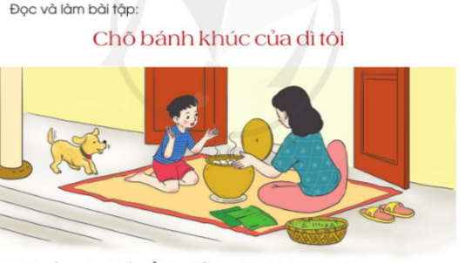  -GV nhắc HS: Lúc đầu tạm dùng bút chì để viết hoặc đánh dấu. Làm bài xong, kiểm tra, rà soát lại kết quả mới viết hoặc đánh dấu bằng bút mực.  - GV chiếu lên bảng bài làm của 1 hoặc 2 HS để nhận xét. | -HS đọc thầm.  -HS lần lượt làm các BT  - HS tự làm bài.  HS chỉ cần ghi vào giấy kiểm tra số thứ tự câu hỏi và phương án mình chọn.  Câu 1: Câu nào tóm tắt đầy đủ đặc điểm của cây rau khúc? (Câu a.)  Câu 2: Tác giả tả chiếc bánh khúc như thế nào? Nối đúng. Đáp án:a) Ý 3.b) Ý 1.c) Ý 2.  Câu 3: Đoạn văn tả cây rau khúc có mấy câu có hình ảnh so sánh? Đó là những câu nào? Đáp án:  - Đoạn văn có 3 câu có hình ảnh so sánh.  - Các 3 câu có hình ảnh so sánh là:  + Cây rau khúc chỉ bằng một mầm cỏ non mới nhú.  + Lá rau như mạ bạc, trông như được phủ một lượt tuyết cực mỏng.  + Những hạt sương sớm ... long lanh như những bóng đèn pha lê.  Câu 4: Đoạn văn tả chiếc bánh khúc có mấy câu có hình ảnh so sánh? Đó là những câu nào? Đáp án:  - Đoạn văn có 2 câu có hình ảnh so sánh.  - Các câu có hình ảnh so sánh là:  + Những cái bánh ... trông đẹp như những bông hoa.  + Cắn một miếng bánh thì như thấy cả hương đồng, cỏ nội gói vào trong đó.  Câu 5: Từ quê hương trong câu cuối bài đọc có tác dụng gì? Chọn ý đúng. Đáp án: Ý a đúng.  -HS nhận xét, bổ sung.
 | 3.Vận dụng
 | - GV dặn hs về nhà xem lại bài.  - Xem lại bài và xem trước tiết 7.  - Nhận xét tiết học. |  | - Lắng nghe
IV.ĐIỀU CHỈNH SAU BÀI DẠY

TUẦN 27 Thứ 5/ 20/3/ 2025
GIÁO DỤC THỂ CHẤT
CHỦ ĐỀ 4: THỂ THAO TỰ CHỌN (BÓNG ĐÁ)
BÀI 1: LÀM QUEN PHỐI HỢP DẪN BÓNG DI CHUYỂN LUỒN QUA VẬT CHUẨN VÀ ĐÁ BÓNG
(tiết 3)
I. YÊU CẦU CẦN ĐẠT
1.về phẩm chất:
- Làm quen phối hợp dẫn bóng di chuyển luồn vật chuẩn và đá bóng. Bước đầu biết cách thức thực hiện động tác. Tự sửa sai động tác thông qua nghe, quan sát và tập luyện, để thực hiện nhiệm vụ học tập.
- Đoàn kết, nghiêm túc, tích cực trong tập luyện và hoạt động tập thể.
- Tích cực tham gia các trò chơi vận động, có trách nhiệm trong khi chơi trò chơi và hình thành thói quen tập luyện TDTT.
2.Về năng lực:
2.1.Về năng lực chung:
- Tự chủ và tự học: Tự xem trước khẩu lệnh, cách thực hiện động tác phối hợp dẫn bóng di chuyển luồn vật chuẩn và đá bóng. trong sách giáo khoa.
- Giao tiếp và hợp tác: Thông qua các hoạt động nhóm để thực hiện các động tác và trò chơi.
2.2.Năng lực đặc thù
- NL chăm sóc SK: Biết thực hiện vệ sinh sân tập, thực hiện vệ sinh cá nhân để đảm bảo an toàn trong tập luyện. Biết điều chỉnh trang phục để thoải mái và tự tin khi vận động, biết điều chỉnh chế độ dinh dưỡng đảm bảo cho cơ thể.
- NL giải quyết vấn dề và sáng tạo: Thông qua việc học tập tích cực, chủ động tiếp nhận kiến thức và tập luyện.
- Tích cực, tự giác, trung thực và chăm chỉ trong tập luyện.

II. ĐỒ DÙNG DẠY HỌC
- Giáo viên chuẩn bị: Tranh ảnh động tác phối hợp dẫn bóng di chuyển theo luồn vật chuẩn và đá bóng, trang phục thể thao, còi phục vụ trò chơi.
- Học sinh chuẩn bị: Giày thể thao, trang phục thể thao

III. CÁC HOẠT ĐỘNG DẠY HỌC CHỦ YẾU
Nội dung | LV Đ |  | Phương pháp, tổ chức và yêu cầu
 | TG | SL | Hoạt động GV | Hoạt động HS
I. Hoạt động mở đầu  1. Nhận lớp  2. Khởi động  - Chạy nhẹ nhàng 1 vòng quanh sân tập.  - Xoay các khớp cổ tay, cổ chân, vai, hông, gối,...  3. Trò chơi.  - Trò chơi “Chạy theo nấc thang”.  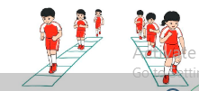  II. Hoạt động hình thành kiến thức.  * Phối hợp dẫn bóng di chuyển luồn vật chuẩn và đá bóng  + TTCB: Đứng chân trước - chân sau, bóng đặt phía trước.  + Động tác: Dẫn bóng di chuyển luồn qua vật chuẩn, đến vạch giới hạn đá bóng về trước.  III. Hoạt động luyện tập.  1. Phối hợp dẫn bóng đi chuyển luồn qua vật chuẩn và đá bóng  Tập đồng loạt  Tập theo tổ nhóm  Thi đua giữa các tổ  2.Trò chơi “Dẫn bóng về đích”.  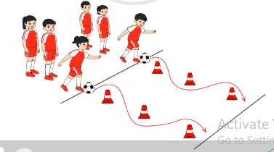  IV. Vận dụng  - Thả lỏng cơ toàn thân.  - Củng cố hệ thống bài học  - Nhận xét và hướng dẫn tập luyện ở nhà. | 6-10 phút  1-2 phút  3-5 phút  1-2 phút  5-7 phút  10-15 phút  8-10 phút  2-4 phút  3-5 phút  1-3 phút  4-6 phút | 1-2L  1-2L  1-2L  1-3L  1-2L | - Nghe cán bộ lớp báo cáo.  - Hỏi về sức khỏe của Hs.  - Cô trò chúc nhau.  - Phổ biến nội dung, nhiệm vụ và yêu cầu giờ học.  - GV di chuyển và quan sát, chỉ dẫn cho HS thực hiện.  -Gv tổ chức Hs chơi trò chơi.  - Cho HS quan sát tranh  - GV làm mẫu động tác kết hợp phân tích kĩ thuật động tác.  - Hô nhịp và thực hiện động tác mẫu, hướng dẫn Hs thực hiện đt.  - Gv quan sát, uốn nắm và sửa sai cho Hs.  - Gv hô nhịp 1 lần và giao cán sự lớp hô.  - Hs tập theo Gv.  - Gv quan sát, sửa sai cho Hs.  - Yêu cầu Tổ trưởng cho các bạn luyện tập theo khu vực.  - Gv quan sát, uốn nắn, sửa sai cho Hs.  - GV tổ chức cho HS thi đua giữa các tổ.  -Tuyên dương tổ tập đều, đúng nhất.  - GV nêu tên trò chơi, phổ biến luật chơi, cách chơi.  - Cùng hs nhắc lại luật chơi và cách chơi.  - Cho Hs chơi thử.  - Tổ chức cho Hs chơi.  - GV hướng dẫn.  - Gv cùng hs hệ thống lại bài (đưa câu hỏi).  - Nhận xét kết quả, ý thức, thái độ học của Hs.  - HD sử dụng SGK để Hs ôn lại bài và chuẩn bị bài sau. | - Cán sư tập trung lớp, điểm số, báo cáo sĩ số, tình hình lớp học cho Gv.  GV  * * * * * * * *  * * * * * * *  * * * * * * *  * * * * * * *  - Cán sự điều khiển lớp khởi động .  - Hs chơi đúng luật, nhiệt tình sôi nổi và đảm bảo an toàn.  - Hs lắng nghe, tiếp thu và ghi nhớ.  - Tập luyện theo sự hướng dẫn của Gv.  GV  * * * * * * * *  * * * * * * *  * * * * * * *  * * * * * * *  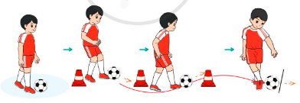  * * * * * *  * * * * * *  * * * * * *  * * * * * *  GV  - Hs tiến hành tập luyện theo sự hướng dẫn của Gv và cán sự lớp.  - Hs thay phiên nhau hô nhịp.  * * * * *  * * *  * *  * * GV * * * *  * * *  * * * * *  - Từng tổ lên thi đua - trình diễn  - Hs nhắc lại luật chơi, cách chơi.  - Hs tiến hành chơi trò chơi dưới sự chỉ huy của Gv.  - Chơi trò đúng luật, nhiệt tình, sôi nổi và an toàn.  - HS thực hiện thả lỏng  - Hs cùng Gv hệ thống lại bài (HS quan sát SGK (tranh) trả lời)  GV  * * * * * * * *  * * * * * * *  * * * * * * *  * * * * * * *  - HS tập chung thực hiện theo hướng dẫn của GV và nhận hướng dẫn tập luyện ở nhà.

IV. ĐIỀU CHỈNH SAU TIẾT DẠY
Thứ Sáu / 21 /3 /2025
TIẾNG VIỆT
ÔN TẬP GIỮA HỌC KỲ II (Tiết 7)
I. YÊU CẦU CẦN ĐẠT:
1. Năng lực đặc thù.
- Đánh giá kĩ năng viết. HS viết được đoạn văn có nội dung phù hợp, ít mắc lỗi chính tả, ngữ pháp.
- Phát triển năng lực ngôn ngữ.
2. Năng lực chung.
- Năng lực giải quyết vấn đề và sáng tạo: vận dụng.
- Năng lực giao tiếp và hợp tác: tham gia làm việc trong nhóm.
3. Phẩm chất.
- Phẩm chất chăm chỉ: Chăm chỉ viết bài.
- Phẩm chất trách nhiệm: Giữ trật tự, học tập nghiêm túc.
II. ĐỒ DÙNG DẠY HỌC
- Kế hoạch bài dạy, bài giảng Power point.
- SGK và các thiết bị, học liệu phục vụ cho tiết dạy.

III. HOẠT ĐỘNG DẠY HỌC
TG | Hoạt động của GV | Hoạt động của HS
5’ | - Khởi động
 | -Tổ chức HS thi kể chuyện.  - GV nhận xét- tuyên dương hs  - Kết nối - giới thiệu bài. | -HS thi kể chuyện.
25’ | - Luyện tập, thực hành.
 | - GV nêu mục tiêu của tiết học.  a)Viết đoạn văn nói về một nhân vật em yêu thích trong những câu chuyện (bộ phim) em đã đọc, đã nghe (đã xem) và cho biết vì sao em yêu thích nhân vật đó. Để này đánh giá kĩ năng viết về nhân vật.  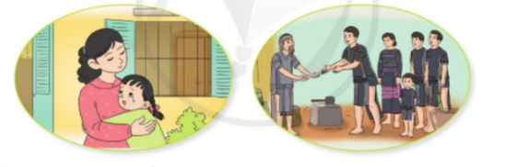  b) Viết đoạn văn nói về tình cảm, cảm xúc của em với một cảnh đẹp mà em biết. Đề này đánh giá kĩ năng viết đoạn văn bày tỏ tình cảm, cảm xúc.  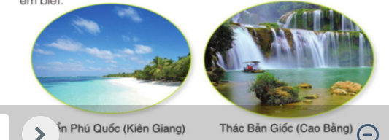  -GV chấm bài, nhận xét. | - HS tự đọc đề, chọn 1 trong 2 đề và làm bài.  -HS chia sẻ bài làm hay.
 | - Vận dụng
 | - GV dặn hs về nhà viết lại đoạn văn.  - Xem lại bài và xem trước bài học tuần 28.  - Nhận xét tiết học. | - Lắng nghe
IV.ĐIỀU CHỈNH SAU DÀI DẠY
Thứ Sáu 21 / 3 /2025
TOÁN
Bài 86: LUYỆN TẬP (Tiết 1)

I. YÊU CẦU CẦN ĐẠT:
1. Năng lực đặc thù:
- Biết cách đặt tính và thực hiện được chia số có nhiều chữ số cho số có một chữ số trong phạm vi 100 000 (chia có dư không quá 2 lượt).
- Vận dụng được kiến thức, kĩ năng về phép chia đã học vào giải quyết một số tình huống gắn với thực tế.
- Phát triển năng lực lập luận, tư duy toán học và năng lực giao tiếp toán học.
2. Năng lực chung.
- Năng lực tự chủ, tự học: Chủ động học tập, tìm hiểu nội dung bài học. Biết lắng nghe và trả lời nội dung trong bài học.
- Năng lực giải quyết vấn đề và sáng tạo: tham gia tích cực trò chơi, vận dụng.
- Năng lực giao tiếp và hợp tác: Thực hiện tốt nhiệm vụ trong hoạt động nhóm.
3. Phẩm chất.
- Phẩm chất nhân ái: Có ý thức giúp đỡ lẫn nhau trong hoạt động nhóm để hoàn thành nhiệm vụ.
- Phẩm chất chăm chỉ: Chăm chỉ suy nghĩ, trả lời câu hỏi; làm tốt các bài tập.
- Phẩm chất trách nhiệm: Giữ trật tự, biết lắng nghe, học tập nghiêm túc.
II. ĐỒ DÙNG DẠY HỌC
- Kế hoạch bài dạy, bài giảng Power point.
- SGK và các thiết bị, học liệu phụ vụ cho tiết dạy.

III. HOẠT ĐỘNG DẠY HỌC
TG | Hoạt động của giáo viên | Hoạt động của học sinh
5’ | 1. Khởi động:
 | - GV tổ chức trò chơi để khởi động bài học.  + Câu 1: Tính nhanh: 38 : 8 = ?  + Câu 2: Tìm thương trong phép chia 120 : 3 = ?  + Câu 3: Tìm số dư trong phép chia 223 : 2 = ?  + Câu 4: Phép chia 565 : 5 có mấy lượt chia ?  - GV Nhận xét, tuyên dương và dẫn dắt vào bài. | - HS tham gia trò chơi  + 38 : 8 = 4 (dư 6)  + 120 : 3 = 40 nên thương là 40.  + 223 : 2 = 111 (dư 1) nên số dư là 1.  + có 3 lượt chia.  - HS lắng nghe.
20’ | 2. Luyện tập:
 | Bài 1. Tính (Làm việc cá nhân)  - GV gọi HS đọc yêu cầu bài.  - GV cho HS làm bài vào vở  - GV gọi 6 HS lên bảng thực hiện  - GV Mời HS khác nhận xét.  - GV nhận xét, tuyên dương.  Bài 2: Tính rồi nêu thương và số dư trong mỗi phép chia sau:  - 867 : 4 518 : 3 - 8 479 : 7 6 592 : 5 c) 36 425 : 2 89 689 : 8  - GV cho HS đọc yêu cầu bài.  - GV mời HS lên bảng thực hiện tính, sau đó nêu thương và số dư trong mỗi phép tính.  - Gọi các HS khác nhận xét kết quả.  - GV nhận xét, tuyên dương.  Bài 3: (Làm việc chung cả lớp)  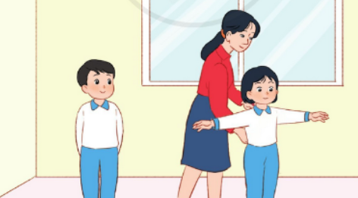  Có 3 455 m vải, may mỗi bộ đồng phục hết 2 m. Hỏi có thể may được nhiều nhất bao nhiêu bộ đồng phục và còn thừa mấy mét vải?  - Yêu cầu học sinh đọc đề bài.  - GV và HS cùng tìm hiểu đề bài:  + Bài toán cho biết gì?  + Bài toán hỏi gì?  + Muốn biết may được nhiều nhất bao nhiêu bộ đồng phục và còn thừa mấy mét vải, ta phải làm phép tính gì?  - Yêu cầu HS tóm tắt bài toán.  - GV cho HS làm nhóm 2 trên phiếu học tập.  - GV mời các nhóm trình bày kết quả.  - GV Mời HS khác nhận xét.  - GV nhận xét, tuyên dương. | - HS đọc bài.  - HS quan sát, làm bài vào vở.  - 6 HS lên bảng thực hiện  - HS khác nhận xét, bổ sung.  - HS đọc bài.  - Một số HS lên bảng thực hiện.  - Các HS khác nhận xét, bổ sung.  - Cả lớp lắng nghe, rút kinh nghiệm.  (Đáp án:  a)  b)  c)  - 1 HS đọc đề bài.  - HS trả lời:  + Có 3 455 m vải, may mỗi bộ đồng phục hết 2 m.  + Hỏi có thể may được nhiều nhất bao nhiêu bộ đồng phục và còn thừa mấy mét vải?  + Ta thực hiện lấy 3 455 chia cho 2.  - HS cùng tóm tắt với GV.  - Các nhóm làm bài vào phiếu học tập:  Giải:  Có thể may được nhiều nhất số bộ quần áo và dư số mét vải là:  3 455 : 2 = 1 727 (bộ),  dư 1 (m vải)  Đáp số: 1727 bộ quần áo  và dư 1 m vải.  - Các nhóm nhận xét, bổ sung.  - HS lắng nghe, rút kinh nghiệm
5’ | 3. Vận dụng.
 | - GV đưa ra bài toán: Trang trại nhà bạn Lan mua 668 cây non. Mẹ bạn Lan muốn trồng thành 3 hàng. Hỏi mỗi hàng như thế có bao nhiêu cây và còn dư bao nhiêu cây.  - GV hướng dẫn HS tìm hiểu đề toán:  + Bài cho biết gì?  + Bài toán hỏi gì?  + Để biết mỗi hàng có bao nhiêu cây và còn dư bao nhiêu cây, ta làm như thế nào?  - GV yêu cầu HS thực hiện phép tính ra nháp, sau đó nêu nhận xét.  - GV gợi ý: số dư của phép chia chính là số cây non còn dư.  - GV mời HS trình bày bài làm. HS khác nhận xét, bổ sung.  - GV nhận xét, tuyên dương.  - Nhận xét tiết học. | - Cả lớp đọc thầm đề toán.  - HS trả lời:  + Trang trại nhà bạn Lan mua 668 cây non. Mẹ bạn Lan muốn trồng thành 3 hàng.  + Hỏi mỗi hàng như thế có bao nhiêu cây và còn dư bao nhiêu cây.  + Ta thực hiện phép chia 668 cho 3.  - HS thực hiện vào nháp, nêu nhận xét. (Đây là phép chia có dư.).  - HS lắng nghe.  - 1 HS lên bảng trình bày bài làm. HS khác nhận xét, bổ sung.  Bài giải:  Ta có: 668 : 3 = 222 (dư 2).  Mỗi hàng có 222 cây non và còn dư 2 cây non.  Đáp số: 222 cây non,  dư 2 cây non.  - Cả lớp lắng nghe.
IV. ĐIỀU CHỈNH SAU BÀI DẠY:

TUẦN 27 Thứ Sáu/ 21/3/ 2025
GIÁO DỤC THỂ CHẤT
CHỦ ĐỀ 4: THỂ THAO TỰ CHỌN (BÓNG ĐÁ)
BÀI 1: ÔN PHỐI HỢP DẪN BÓNG DI CHUYỂN LUỒN QUA VẬT CHUẨN VÀ ĐÁ BÓNG
(tt)
I. YÊU CẦU CẦN ĐẠT
1.về phẩm chất:
- Ôn phối hợp dẫn bóng di chuyển luồn vật chuẩn và đá bóng. Bước đầu biết cách thức thực hiện động tác. Tự sửa sai động tác thông qua nghe, quan sát và tập luyện, để thực hiện nhiệm vụ học tập.
- Đoàn kết, nghiêm túc, tích cực trong tập luyện và hoạt động tập thể.
- Tích cực tham gia các trò chơi vận động, có trách nhiệm trong khi chơi trò chơi và hình thành thói quen tập luyện TDTT.
2.Về năng lực:
2.1.Về năng lực chung:
- Tự chủ và tự học: Tự xem trước khẩu lệnh, cách thực hiện động tác phối hợp dẫn bóng di chuyển luồn vật chuẩn và đá bóng. trong sách giáo khoa.
- Giao tiếp và hợp tác: Thông qua các hoạt động nhóm để thực hiện các động tác và trò chơi.
2.2. Năng lực đặc thù:
- NL chăm sóc SK: Biết thực hiện vệ sinh sân tập, thực hiện vệ sinh cá nhân để đảm bảo an toàn trong tập luyện. Biết điều chỉnh trang phục để thoải mái và tự tin khi vận động, biết điều chỉnh chế độ dinh dưỡng đảm bảo cho cơ thể.
- NL giải quyết vấn dề và sáng tạo: Thông qua việc học tập tích cực, chủ động tiếp nhận kiến thức và tập luyện.
- Tích cực, tự giác, trung thực và chăm chỉ trong tập luyện.

II. ĐỒ DÙNG DẠY HỌC
- Giáo viên chuẩn bị: Trang phục thể thao, còi phục vụ trò chơi.
- Học sinh chuẩn bị: Giày thể thao, trang phục thể thao

III. CÁC HOẠT ĐỘNG DẠY HỌC CHỦ YẾU
Nội dung | LV Đ |  | Phương pháp, tổ chức và yêu cầu
 | TG | SL | Hoạt động GV | Hoạt động HS
I. Hoạt động mở đầu  1. Nhận lớp  2. Khởi động  - Chạy nhẹ nhàng 1 vòng quanh sân tập.  - Xoay các khớp cổ tay, cổ chân, vai, hông, gối,...  3. Trò chơi.  - Trò chơi “Chạy theo nấc thang”.  II. Hoạt động luyện tập.  1. Phối hợp dẫn bóng di chuyển luồn qua vật chuẩn và đá bóng  Tập đồng loạt  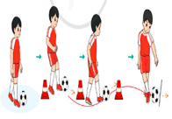  Tập theo tổ nhóm  Thi đua giữa các tổ  2.Trò chơi “Dẫn bóng về đích”.  III. Vận dụng  - Thả lỏng cơ toàn thân.  - Củng cố hệ thống bài học  - Nhận xét và hướng dẫn tập luyện ở nhà. | 6-10 phút  1-2 phút  3-5 phút  1-2 phút  18-22 phút  12-15 phút  3-5 phút  5-7 phút  1-3 phút  4-6 phút | 1-2L  1-2L  1-3L  1-2L | - Nghe cán bộ lớp báo cáo.  - Hỏi về sức khỏe của Hs.  - Cô trò chúc nhau.  - Phổ biến nội dung, nhiệm vụ và yêu cầu giờ học.  - GV di chuyển và quan sát, chỉ dẫn cho HS thực hiện.  -Gv tổ chức Hs chơi trò chơi.  - Gv hô nhịp 1 lần và giao cán sự lớp hô.  - Hs tập theo Gv.  - Gv quan sát, sửa sai cho Hs.  - Yêu cầu Tổ trưởng cho các bạn luyện tập theo khu vực.  - Gv quan sát, uốn nắn, sửa sai cho Hs.  - GV tổ chức cho HS thi đua giữa các tổ.  -Tuyên dương tổ tập đều, đúng nhất.  - GV nêu tên trò chơi, phổ biến luật chơi, cách chơi.  - Cùng hs nhắc lại luật chơi và cách chơi.  - Cho Hs chơi thử.  - Tổ chức cho Hs chơi.  - GV hướng dẫn.  - Gv cùng hs hệ thống lại bài (đưa câu hỏi).  - Nhận xét kết quả, ý thức, thái độ học của Hs.  - HD sử dụng SGK để Hs ôn lại bài và chuẩn bị bài sau. | - Cán sư tập trung lớp, điểm số, báo cáo sĩ số, tình hình lớp học cho Gv.  GV  * * * * * * * *  * * * * * * *  * * * * * * *  * * * * * * *  - Cán sự điều khiển lớp khởi động .  - Hs chơi đúng luật, nhiệt tình sôi nổi và đảm bảo an toàn.  * * * * * *  * * * * * *  * * * * * *  * * * * * *  GV  - Hs tiến hành tập luyện theo sự hướng dẫn của Gv và cán sự lớp.  - Hs thay phiên nhau hô nhịp.  * * * * *  * * *  * *  * * GV * * * *  * * *  * * * * *  - Từng tổ lên thi đua - trình diễn  - Hs nhắc lại luật chơi, cách chơi.  - Hs tiến hành chơi trò chơi dưới sự chỉ huy của Gv.  - Chơi trò đúng luật, nhiệt tình, sôi nổi và an toàn.  - HS thực hiện thả lỏng  - Hs cùng Gv hệ thống lại bài (HS quan sát SGK (tranh) trả lời)  GV  * * * * * * * *  * * * * * * *  * * * * * * *  * * * * * * *  - HS tập chung thực hiện theo hướng dẫn của GV và nhận hướng dẫn tập luyện ở nhà.

IV. ĐIỀU CHỈNH SAU TIẾT DẠY

Thứ Sáu / 21 /3 / 2025
HOẠT ĐỘNG TRẢI NGHIỆM
CHỦ ĐỀ 7: GIA ĐÌNH YÊU THƯƠNG
Sinh hoạt cuối tuần: KẾT QUẢ THỰC HIỆN KẾ HOẠCH

I. YÊU CẦU CẦN ĐẠT:
1. Năng lực đặc thù:
- Học sinh nêu được những việc đã làm để giữ gìn nhà cửa gọn gàng, ngăn nắp, sạch sẽ.
2. Năng lực chung.
- Năng lực tự chủ, tự học: Biết chuẩn bị các thông tin về kết quả thực hiện theo kế hoạch để giữ gìn nhà cửa gọn gàng, ngăn nắp, sạch sẽ.
- Năng lực giải quyết vấn đề và sáng tạo: Biết trình bày suy nghĩ, nêu kết quả sau khi thực thực hiện theo kế hoạch để giữ gìn nhà cửa gọn gàng, ngăn nắp, sạch sẽ.
- Năng lực giao tiếp và hợp tác: Biết chia sẻ với bạn về hiểu biết của mình về cách giữ gìn nhà cửa gọn gàng, ngăn nắp, sạch sẽ.
3. Phẩm chất.
- Phẩm chất nhân ái: tôn trọng bạn, biết lắng nghe những chia sẻ để giữ gìn nhà cửa gọn gàng, ngăn nắp, sạch sẽ mà bạn đưa ra.
- Phẩm chất chăm chỉ: Chịu khó tìm hiểu cách giữ gìn nhà cửa gọn gàng, ngăn nắp, sạch sẽ để giới thiệu với các bạn.
- Phẩm chất trách nhiệm: làm việc tập trung, nghiêm túc, có trách nhiệm trước tập thể lớp.
II. ĐỒ DÙNG DẠY HỌC
- Kế hoạch bài dạy, bài giảng Power point.
- SGK và các thiết bị, học liệu phục vụ cho tiết dạy.

III. HOẠT ĐỘNG DẠY HỌC
TG | Hoạt động của giáo viên | Hoạt động của học sinh
5’ | 1. Khởi động:
 | - GV mở bài hát “Hãy cùng nhau quét dọn nhà cửa” để khởi động bài học.  + GV cùng trao đổi với HS về nội dung bài hát.  - GV Nhận xét, tuyên dương.  - GV dẫn dắt vào bài mới. | - HS lắng nghe.  - HS trả lời về nội dung bài hát.  - HS lắng nghe.
 | 2. Sinh hoạt cuối tuần:
 | * Hoạt động 1: Đánh giá kết quả cuối tuần. (Làm việc nhóm 2)  - GV yêu cầu lớp Trưởng (hoặc lớp phó học tập) đánh giá kết quả hoạt động cuối tuần. Yêu cầu các nhóm thảo luận, nhận xét, bổ sung các nội dung trong tuần.  + Kết quả sinh hoạt nền nếp.  + Kết quả học tập.  + Kết quả hoạt động các phong trào.  - GV mời các nhóm nhận xét, bổ sung.  - GV nhận xét chung, tuyên dương. (Có thể khen, thưởng,...tuỳ vào kết quả trong tuần)  * Hoạt động 2: Kế hoạch tuần tới. (Làm việc nhóm 4)  - GV yêu cầu lớp Trưởng (hoặc lớp phó học tập) triển khai kế hoạch hoạt động tuần tới. Yêu cầu các nhóm thảo luận, nhận xét, bổ sung các nội dung trong kế hoạch.  + Thực hiện nền nếp trong tuần.  + Thi đua học tập tốt.  + Thực hiện các hoạt động các phong trào.  - GV mời các nhóm nhận xét, bổ sung.  GV nhận xét chung, thống nhất, và biểu quyết hành động. | - Lớp Trưởng (hoặc lớp phó học tập) đánh giá kết quả hoạt động cuối tuần.  - HS thảo luận nhóm 2: nhận xét, bổ sung các nội dung trong tuần.  - Một số nhóm nhận xét, bổ sung.  - Lắng nghe rút kinh nghiệm.  - 1 HS nêu lại nội dung.  - Lớp Trưởng (hoặc lớp phó học tập) triển khai kế hoạt động tuần tới.  - HS thảo luận nhóm 4: Xem xét các nội dung trong tuần tới, bổ sung nếu cần.  - Một số nhóm nhận xét, bổ sung.  - Cả lớp biểu quyết hành động bằng giơ tay.
 | 3. Sinh hoạt chủ đề.
 | Hoạt động 3. Báo cáo kết quả thực hiện kế hoạch. (Làm việc nhóm 4 – cá nhân)  - GV yêu cầu HS thực hiện chia sẻ những việc đã làm để giữ gìn nhà cửa gọn gàng, ngăn nắp, sạch sẽ theo nhóm 4.  GV mời một số học sinh lên chia sẻ trước lớp.  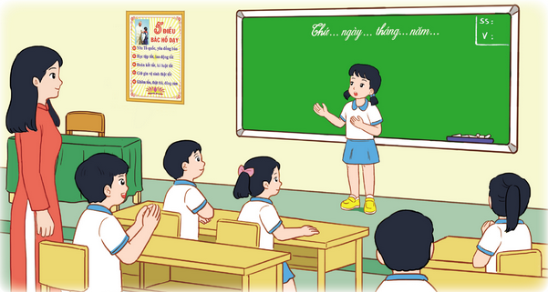  - GV tổ chức cho HS cùng trao đổi về những điều học được từ chia sẻ của các bạn để nhà cửa gọn gàng, ngăn nắp, sạch đẹp.  - GV nhận xét chung, tuyên dương. | - HS chia nhóm 4, thực hành chia sẻ những việc đã làm để giữ gìn nhà cửa gọn gàng, ngăn nắp, sạch sẽ.  - Một số HS lên chia sẻ trước lớp.  - HS nhận xét, góp ý.  - Lắng nghe, rút kinh nghiệm.
 | 4. Vận dụng.
 | - GV yêu cầu HS chia sẻ những cảm nhận của mình sau khi thực hiện xong kế hoạch. (Về lợi ích, cảm xúc, những điều cần rút kinh nghiệm, .  - Nhận xét sau tiết dạy, dặn dò về nhà. | - HS chia sẻ.  - HS lắng nghe, rút kinh nghiệm
IV. ĐIỀU CHỈNH SAU BÀI DẠY:

